电 子 科 技 大 学

UNIVERSITY OF ELECTRONIC SCIENCE AND TECHNOLOGY OF CHINA

硕士学位论文

**MASTER THESIS**



（电子科技大学图标）

论文题目 **毫米波及太赫兹无源探测成像通道均衡**

**与轮廓提取算法研究**

学科专业 **信号与信息处理**

学 号 **201521020433**

作者姓名 **彭永胜**

指导教师 **熊金涛 教 授**

分类号 密级

UDC注1

学 位 论 文

**毫米波及太赫兹无源探测成像通道均衡与轮廓提取算法研究**

（题名和副题名）

**彭永胜**

（作者姓名）

指导教师 **熊金涛 教 授**

**电子科技大学 成 都**

（姓名、职称、单位名称）

申请学位级别  **硕士** 学科专业 **信号与信息处理**

提交论文日期 论文答辩日期

学位授予单位和日期 **电子科技大学**

答辩委员会主席

评阅人

注1：注明《国际十进分类法UDC》的类号。

|  |
| --- |
| **Research on Channel Equalization and Contour Extraction Algorithm For Passive Millimeter Wave and Terahertz Imaging** |

**A Master Thesis Submitted to**

**University of Electronic Science and Technology of China**

Major:  **Signal and Information Processing**

Author:  **Yongsheng Peng**

Advisor:  **Prof. Jintao Xiong**

School: **School of Information**

**and Comunication Engineering**

独创性声明

本人声明所呈交的学位论文是本人在导师指导下进行的研究工作及取得的研究成果。据我所知，除了文中特别加以标注和致谢的地方外，论文中不包含其他人已经发表或撰写过的研究成果，也不包含为获得电子科技大学或其它教育机构的学位或证书而使用过的材料。与我一同工作的同志对本研究所做的任何贡献均已在论文中作了明确的说明并表示谢意。

作者签名： 日期： 年 月 日

论文使用授权

本学位论文作者完全了解电子科技大学有关保留、使用学位论文的规定，有权保留并向国家有关部门或机构送交论文的复印件和磁盘，允许论文被查阅和借阅。本人授权电子科技大学可以将学位论文的全部或部分内容编入有关数据库进行检索，可以采用影印、缩印或扫描等复制手段保存、汇编学位论文。

（保密的学位论文在解密后应遵守此规定）

作者签名： 导师签名：

日期： 年 月 日

摘 要

毫米波及太赫兹无源探测成像系统不会主动发射电磁波，通过接收场景中不同物体辐射的能量差异性来探测成像。系统的安全系数高，不会对人体造成损伤，其不仅能够对人体携带的违禁物品进行快速成像，并且得到的图像也不会造成对个人隐私的侵犯，以上这些优点使得该技术在安检领域具有极大的应用前景和商业价值。但是由于现阶段制作工艺以及造价成本等原因的限制，毫米波及太赫兹多通道成像系统中各个探测通道之间存在响应函数不一致的问题，这严重影响了探测系统的成像质量，导致对人体隐匿目标的边缘检测精度不高，因此需要对图像的通道均衡方法进行研究，并实现对目标轮廓特征的精确提取。

本论文依托于课题组实际的科研项目，主要的研究内容包括：

（1）研究了毫米波及太赫兹无源探测成像技术的基础理论。研究了该频段下物体的辐射特性，分析了毫米波及太赫兹无源探测技术的成像模型。

（2）研究了基于卡尔曼滤波的图像通道均衡算法。针对传统卡尔曼滤波算法利用批处理实现非均匀校正导致计算量和存储量较大的问题，研究了基于稳态卡尔曼滤波的快速均衡算法，通过改进算法增益矩阵的更新方式，提高了算法整体的实时性。

（3）研究了基于神经网络的通道均衡算法。通过在该算法的基础上构造了一个新的代价函数，实现了迭代步长因子的自适应调整，研究并提出了一种改进的基于神经网络的通道均衡算法，并取得了优良的毫米波均衡图像结果。

（4）针对传统的单一阈值分割算法在对毫米波图像进行边缘检测时出现的“泛白”和“断腿”等图像缺失现象，提出了改进的基于Canny算子的轮廓提取算法。

（5）研究了基于形状上下文的轮廓匹配算法。通过采用基于曲率尺度空间的角点检测算法对待匹配目标进行初步筛选，在保证了形状匹配准确率的同时，提高了原算法的识别速率，并通过实验验证了该算法能够快速、准确地匹配出隐蔽目标的类别。

综上所述，本论文中研究和提出的所有算法能够有效地提高毫米波无源成像中隐匿目标的检测性能，对毫米波无源探测成像技术有实际的理论参考和工程应用价值。

**关键词：**毫米波无源成像，太赫兹，多通道均衡，轮廓提取与特征匹配

ABSTRACT

The passive millimeter-wave and terahertz imaging systems do not emit electromagnetic waves, but they can achieve image and realize the concealed objects through detecting the radiation energy that is emitted and reflected by objects in the experimental scene. The system will not injury to the human body. Furthermore, they not only enable rapid imaging detection, but also does not result in personal privacy issues, which makes the technology has great application prospects and commercial value in the security inspection field. However, due to the limitation of the manufacturing process and its high cost, the response between each detection channel on the focal plane is not exactly the same, which seriously affects the imaging quality of the detection system. As a result, the accuracy of the edge detection is not high. It is necessary to study the channel equalization technique and contour extraction algorithm.

The research content of this paper is based on the actual research projects. The main contents of the research are as following:

(1) The basic theory of millimeter-wave and terahertz passive detection imaging technology is studied, the radiation characteristics of the object under this frequency band are studied, and the imaging models of millimeter-wave and terahertz passive detection are analyzed.

(2) Researched the image channel equalization algorithm based on Kalman filter. The problem of Kalman-filter-based non-uniformity correction algorithm is resolved, and the fast equalization based on steady-state Kalman filter is studied. The algorithm improves the overall real-time performance by improving the update mode of the algorithm's gain matrix.

(3) The channel equalization algorithm based on neural network is studied. By constructing a new cost function on the basis of this algorithm, adaptive adjustment of iterative step size factor is realized. An improved neural network algorithm is studied and proposed. The channel equalization algorithm has achieved excellent millimeter-wave equalization image results.

(4) For the traditional single-threshold segmentation algorithm in the edge detection of millimeter-wave images appears "blush" and "broken leg" phenomenon, an improved contour extraction algorithm based on Canny operator is proposed.

(5) The contour matching algorithm based on the shape context is studied. By using the corner point detection algorithm based on the curvature scale space to initially select the target to be matched, the shape matching accuracy rate is ensured and the recognition rate of the original algorithm is improved. Experiments show that the algorithm can quickly and accurately match the hidden target category.

In summary, all the improved algorithms in this paper can effectively improve the detection performance of hidden targets in millimeter-wave passive imaging, and have practical engineering application value for millimeter-wave passive detection imaging technology.

**Key words**: passive millimeter wave imaging, terahertz, multi-channel equalization, contour extraction and feature matching

目 录

第一章 绪论 1

1.1 研究背景与意义 1

1.2 国内外研究动态 2

1.2.1 毫米波探测成像系统发展概述 2

1.2.2 轮廓特征匹配技术发展概况 7

1.3 本文主要工作及章节安排 8

第二章 毫米波及太赫兹无源探测成像技术理论基础 10

2.1 毫米波及太赫兹无源探测成像理论基础 10

2.1.1 物体的辐射特性 10

2.1.2 无源探测成像模型 11

2.2 图像均衡基本理论 15

2.2.1 最小均方误差算法（LMS） 15

2.2.2 最陡下降算法 16

2.3 图像质量的评价指标 16

2.4 本章小结 19

第三章 多通道成像图像均衡算法研究 20

3.1 焦平面多通道线阵非均匀性分析 20

3.2 典型的多通道成像图像均衡算法概述 21

3.3 基于两点定标的通道均衡算法 22

3.4 基于卡尔曼滤波的通道均衡算法 24

3.4.1 算法模型 24

3.4.2 传统的基于卡尔曼滤波的通道均衡算法 25

3.4.3 改进的基于卡尔曼滤波的图像均衡算法 27

3.4.4 算法实验与结果分析 28

3.5 基于神经网络的通道均衡算法 30

3.5.1 典型的基于神经网络的图像均衡算法 30

3.5.2 改进的基于神经网络的图像均衡算法 33

3.5.3 算法实验与结果分析 35

3.6 本章小结 40

第四章 图像轮廓提取及特征匹配算法研究 41

4.1图像轮廓提取算法概述 41

4.1.1 典型的图像轮廓提取算法 41

4.1.2 传统阈值分割分析 43

4.2 改进的基于Canny算子的轮廓提取算法 45

4.2.1 基于最大熵的Canny算子边缘检测 45

4.2.2 最大类间方差阈值分割 49

4.2.3 自适应区域生长 50

4.2.4算法实验与结果分析 51

4.4 基于形状上下文的轮廓特征匹配算法 53

4.4.1 典型轮廓匹配算法 53

4.4.2 形状上下文轮廓特征表示算法 54

4.4.3 基于薄板样条的特征匹配算法 55

4.5 改进的基于形状上下文的轮廓特征匹配算法 58

4.5.1 基于曲率尺度空间角点检测的轮廓粗匹配 58

4.5.2 算法实验与结果分析 60

4.6 本章小结 63

第五章 总结与展望 64

5.1 工作总结 64

5.2 工作展望 64

致谢 66

参考文献 67

攻读硕士学位期间取得的成果 71

第一章 绪论

1.1 研究背景与意义

随着经济全球化的日益加深以及区域合作化的快速增长，世界各国的经济、文化还有军事等方面都在迅速地发展和提升。然而，依然存在着许多不稳定和不确定的因素，国际上反恐的形势在今天依然不容乐观，全球恐怖袭击和意外事件也经常发生，公共安全已经成为了全世界关注的热点问题。当前全球恐怖袭击方式的特点朝着小型化、分散化和网络化发展，传统监控防范手段已显示出其局限性。在我国，公共安全是国家安全和社会稳定的基石，因此，安保部门对于高科技的反恐手段有着迫切的需求。

作为安检环节的重要组成部分，人体安检一直深受重视，人体安检仪需要对嫌疑人员身上所携带的刀具、爆炸物等危险物品进行准确探测和预警，从而有效地预防大多数恐怖袭击的发生。然而从目前来看，传统的安检措施虽然能在一定条件下探测出人体身上携带的部分危险品，但这些手段各自具有其局限性。

常见的红外热成像系统利用不同物体间在红外波段上的温度差异实现成像，然而这类成像方式无法探测到隐匿在衣物下的物体[1]。通过式X光探测系统可以较好地实现对隐蔽物的透视和筛选，其对金属、液体等目标的检测率较高，目前在各个安检场所该种技术已广泛应用于对行李、包裹等物品的探测中。然而由于其成像体制属于主动成像系统，在对经过人员进行探测时会对人体造成一定的辐射伤害，因此不适用于大规模的人体检测[2]。另外，手持式金属探测器或金属探测门无法检查陶瓷刀具、可燃液体等危险品，并且需要配合搜身式对人体携带的可疑物品进行确认，从而带来效率低下、侵犯隐私等一系列问题，一般仅作为安检区域的一种辅助性手段。总的来说，上述的传统方法目前为止都还不能实现对安检区域进行高效检查的需求。

毫米波（Millimeter Wave）是频谱范围在30~300GHz之间的电磁波。由于其在雾霾、雨雪等气候条件下仍然具有较好的穿透能力，因此其成像系统具备全天候工作能力。另外，毫米波对常见的几乎所有衣物的穿透性都非常高，使其十分适用于对人体藏在衣物下的物品进行探查。太赫兹波（TeraHertz Wave）的频率比毫米波更高（其频谱范围为0.1~10THz），其不仅具备毫米波的所有优点以外，还由于其波长更短，因而其成像系统在相同的天线口径尺寸下拥有相对更高的成像分辨率。毫米波及太赫兹无源探测成像系统是一种不主动向外辐射电磁波，而仅依靠被探测目标自身发射以及环境反射的能量来实现成像的系统，其有效地克服了传统检测方式低效、不准确等缺点，能够在各种安检场合对人体或物品进行准确、高效与安全的探测。因此，毫米波及太赫兹无源成像系统具有非常高的研究意义和商业价值[3-5]。

在毫米波及太赫兹无源探测多通道成像系统中，由于各通道响应函数不一致，导致了图像中会出现大量的条带噪声。这些噪声不仅会影响系统成像结果的信噪比和视觉效果，也会直接影响后续图像处理流程中目标超分辨处理、目标检测跟踪等算法的最终结果。可以说，研究并实现一个较好的多通道均衡算法可以为整个探测成像系统提供良好的预处理数据，从而有助于提高探测系统的成像质量，更有利于系统整体功能的实现。

为了实现对毫米波及太赫兹图像中的隐匿目标进行有效检测与识别，探测系统首先需要将可疑目标的轮廓分割出来，并通过提取和匹配轮廓边缘的特征来完成对携带的危险物品的识别与预警。目前，由于实际环境的复杂多变，轮廓特征的提取与匹配的难点问题主要包括以下几点[6]：

1. 成像的角度方向带来的形状差异；
2. 物体之间的遮挡导致形状的不完整；
3. 物体本身受外力影响导致的形变；
4. 相同种类的物体本身可能存在很大的外形差别；
5. 系统产生的图像噪声较大和轮廓提取算法的精度较差；

以上这些问题都会给目标轮廓匹配带来困难，尤其现有的方法依然无法处理好有严重遮挡的问题，而噪声和分割错误是由于现有的图像分割算法远未达到从真实图像中准确获取物体边缘引起的。

综上所述，毫米波及太赫兹无源探测成像技术在安检、遥感、航空等军民用领域均有重要的科学研究价值和实际应用价值，多通道均衡技术和轮廓提取技术在探测成像系统中有着举足轻重的作用，国内现阶段在此方向上的科研成果还很匮乏，仍有大量的技术问题有待深入研究并完善。

1.2 国内外研究动态

1.2.1 毫米波探测成像系统发展概述

国外对毫米波及太赫兹探测成像技术的研究起步于20世纪50年代，之后欧美各国的顶尖高校和研究机构投入了大量资金支持该领域相关技术的研究和应用。目前已有部分机构研制出一些比较成熟和完整的成像系统，并在实际的安检场所中得到了应用。

爱尔兰Farran 公司于2007年研制出了主动成像和被动成像相结合的毫米波成像系统，该设备的探测中心频率为140GHz，分辨率可达1.5cm。系统利用线性排列的通道单元结合一维伺服扫描成像，能够快速的完成对人体携带的违禁物品的检测和预警。

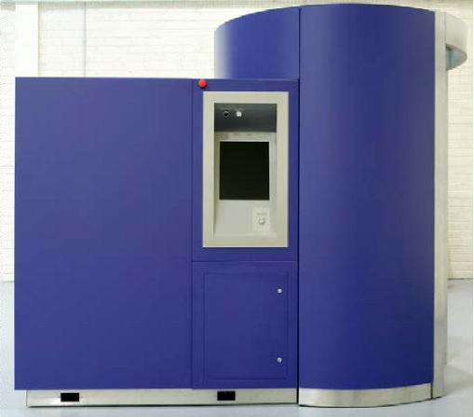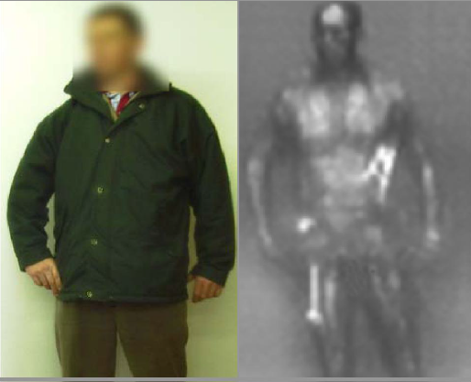

图1-1 爱尔兰Farran公司二维安检成像系统

美国L-3 公司从2001年开始致力于30GHz-300GHz频段的新型安检成像技术研究，该公司与美国能源部西北太平洋国家实验室长期合作，在10多项相关专利的研究基础上，研制出三维人体成像安检系统，最初于2007年11月在亚利桑那州投入使用，该设备可在10秒内完成对人体的全身扫描，获取三维图像信息。系统的整体尺寸约1.9m×2.6m×2.6m，每小时能完成300人以上的安检[8-11]。



图1-2 美国L-3公司研制的毫米波成像系统

2011年，该公司在研制成功三维近程安检成像仪后，近年来开始研究太赫兹远程监控成像技术，为了实现远距离高分辨率成像，他们将系统的工作频率逐步提升，研制出了面向远程监控的350GHz成像试验系统，其空间分辨率为1.5cm。

 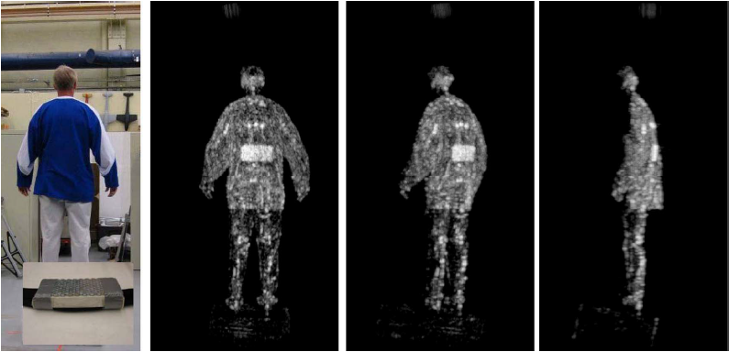

图1-3 350GHz成像试验系统

2014年，Digital Barriers公司研发了TS4-C成像系统。TS系列是仅有的进行了商业化应用的无源太赫兹成像系统[12-13]。TS系列产品扫描距离为3.3-8m，在4m距离可探测到5cm×5cm大小的物品。TS4系列由一个或多个布在不同的位置的两种探测单元和一台电脑主机构成。

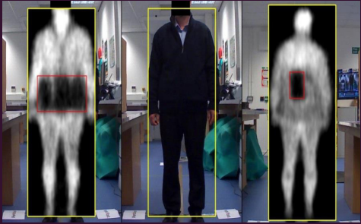

图1-4 TS4-C系统成像结果

在2015年，该公司进一步推出了新一代的TS4-AC探测单元，该单元的工作频率为0.25THz，可以每秒6帧的速率实时检测人体全高度图像，在4.5m时视场为750×1500mm。该部件相比于其前一代的功耗更低，体积也更小，更有利于运输和快速部署。

 

图1-5 TS4-AC单元系统及其成像

在毫米波及太赫兹探测成像领域，我国相对国外来说起步较晚，近年来部分高校和研究所开展了该技术的前期研究工作，并已在基础理论方法、基础器件、成像理论与方法以及系统设计理论等方面取得了一些成果，但与国外较为成熟的系统研制水平相比，还具有一定的差距。

2013年，首都师范大学和北京理工大学共同研究了基于多面体镜的毫米波探测实验系统。该系统只含有一个馈源通道，利用多面体镜的水平旋转和垂直摆动分别实现列扫描和行扫描，从而得到一帧完整的图像，系统的中心频率为0.22THz，每完成一幅图像的扫描需要4秒，成像分辨率为5cm，其成像速率较慢，空间分辨率较差。



图1-6 首都师范大学和北京理工大学研制的毫米波成像系统及其成像

2015年，北京航天易联科技发展有限公司研制出了一款太赫兹无源探测安检仪。该系统能以非接触的方式检测出人体携带的金属、液体等各种材质的违禁品，其成像速度较快，可基本满足公共交通领域等大客流安检需求，然而系统的成像分辨率不够高，无法探测到如打火机，指甲刀等尺寸较小的违禁物体。

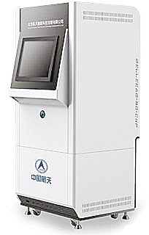

图1-7 易联太赫兹人体安检仪

电子科技大学雷达探测与成像技术团队从十一五以来完成了国防预研重点项目、自然基金项目，在毫米波无源探测成像技术理论方法、关键技术以及系统设计方法等方面取得了一系列成果。“十二五期间”成功研制出了基于线阵扫描的多通道近场毫米波快速成像系统，该系统能够准确、实时地探测金属和多种非金属违禁品目标。系统采用被动式非接触探测方式，在保障被检人员安全的前提下，还不会侵犯到个人隐私。

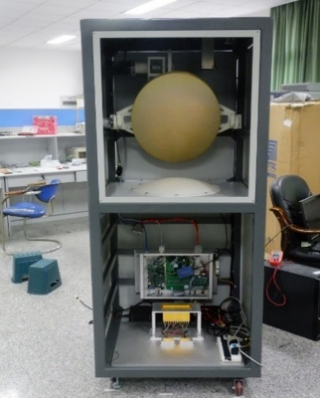 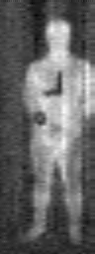

图1-8 电子科技大学研制的毫米波无源探测成像系统及其结果

从总体上来看，在毫米波及太赫兹探测成像体制方面，有源成像效果要明显优于无源成像体制下的成像效果。但是，无源探测成像系统由于不主动向外发射电磁波，不会对被检人员产生电磁伤害等特点，近年来越来越得到重视，具有重大的科研和工程应用的价值[14-17]。目前，在毫米波及太赫兹探测成像技术领域，我国的理论基础和系统研制水平与国外相比还存在着较大的差距，国外的系统成像分辨率、成像速度等关键技术指标整体高于国内系统，因此我国研究人员还需要在这个领域不断地进行研究并突破关键技术。

1.2.2 轮廓特征匹配技术发展概况

轮廓特征提取和匹配技术被广泛地应用于人脸识别、文字识别，医学图像处理，目标种类检索等多个不同的领域。物体的形状特征不同于颜色、纹理等基本特性可以被直接读取和识别，它是一种更高层次的视觉信息，人眼可以较容易地从目标的形状中识别出它们的类别。虽然轮廓特征提取和匹配方法在计算法视觉和模式识别领域已经有大量的研究成果，然而在近几年仍然有很多顶尖的学者专家在对此问题进行不断深入研究，并发表了不少相关的高水平文章。

轮廓特征提取和匹配技术首先通过构造一个算子来对物体的形状进行描述，然后利用某种匹配机制计算出两个物体之间的相似程度。物体之间的相似度越大，就说明两者属于同一种类的可能性越大。因此，我们可以通过让待匹配的目标和建立好的已知物体轮廓进行逐个匹配，从而识别出该目标的类别。

目标轮廓特征提取和匹配技术的关键在于构造简单、有效的描述算子以提取出物体完整的形状信息。从目前来看，目标的轮廓特征提取方法主要分为两类：基于空间位置的轮廓提取方法和基于多尺度理论的形状表示法。

基于空间位置关系的轮廓特征提取方法是通过统计物体边界上所有点之间相对的空间位置信息来实现形状的表述，提取的特征中包含有点集之间的距离、角度等空间信息。这类方法由于其计算简单且能有效提取出丰富的形状信息，在最近十年已成为了图像识别中的一大研究热点。

早在2003年，Grigorenscu提出了一种通过计算物体边界点与其相邻点集之间的空间距离来表征其形状特征的描述符[18]，该算子由于只提取了边缘点之间的距离信息，对形状的表示不够充分。一年后，加州大学的Tu等人[19-20]通过引入对边界点与其局部相邻点之间的相对角度进行统计，得到了一组能够提取出更多形状信息的向量，该向量由局部特征算子和全局特征算子构成。

2005年，马里兰大学Ling利用物体边界上各点之间内距离的统计直方图来对物体形状进行描述，这种内距离描述子对于物体自身发生的弹性形变具备非常优良的容忍能力[21-22]。2008年，Yang等人通过将点集内距离用弦长替代[23]，定义了一种新的弦长描述符，该描述符不需要计算法边界点之间的相对关系，利用边界点在不同方向上的弦长的统计分布实现了对形状信息和区域信息的同时提取。

2010年，加利福尼亚大学的Belongie提出了基于形状上下文(Shappe context, SC)的轮廓特征提取算子[24]，该方法统计了物体所有边缘点的空间分布信息，并用一组向量来描述整个物体形状，这种描述方法能够充分地提取出物体的轮廓信息，在对目标种类进行匹配时可以得到非常高的识别精度，已成为近十年来最重要的一类的轮廓特征提取方法。

基于多尺度理论的轮廓特征表示方法首先将物体的边界映射为二维平面上的一条曲线，然后采用不同的曲线表示方法来完成对形状的描述。该类方法主要利用的是目标轮廓的凹凸信息，其经典的描述算子包括MCC算子、CSS算子以及TAR算子等[25-28]。

总的来说，的特征提取方法能够有效的将物体轮廓的局部细节和整体特性同时描述，该类方法将会是今后基于轮廓的特征匹配技术的研究重点和热点。然而基于轮廓点集的描述符只适用于简单闭合边缘，基于多尺度的轮廓特征表示方法通常复杂度较高，算法鲁棒性较低，因此，轮廓特征匹配技术还存在大量问题亟待进一步的研究和解决。

1.3 本文主要工作及章节安排

本文依托于实际的科研项目，针对毫米波及太赫兹无源探测成像系统中的通道失衡问题以及对隐匿目标的轮廓提取与特征匹配展开研究，主要的研究内容包括：

（1）研究了毫米波及太赫兹无源探测成像技术的基础理论，研究了该频段下物体的辐射特性，分析了毫米波及太赫兹无源探测的成像模型。

（2）研究了基于卡尔曼滤波的图像通道均衡算法，针对传统卡尔曼滤波算法利用批处理实现非均匀校正导致计算量和存储量较大的问题，研究了基于稳态卡尔曼滤波的快速均衡算法，通过改进算法增益矩阵的更新方式，提高了算法整体的实时性。

（3）研究了基于神经网络的通道均衡算法，通过在该算法的基础上构造了一个新的代价函数，实现了迭代步长因子的自适应调整，研究并提出了一种改进的基于神经网络的通道均衡算法，并取得了优良的毫米波均衡图像结果。

（4）针对传统的单一阈值分割算法在对毫米波图像进行边缘检测时出现的“泛白”和“断腿”现象，提出了改进的基于Canny算子的轮廓提取算法。

（5）研究了基于形状上下文的轮廓匹配算法，通过采用基于曲率尺度空间的角点检测算法对待匹配目标进行初步筛选，在保证了形状匹配准确率的同时，提高了原算法的识别速率，并通过实验验证了该算法能够快速、准确地匹配出隐蔽目标的类别。

本论文各个章节的具体内容安排如下：

第一章，绪论。介绍毫米波及太赫兹无源探测成像技术的背景与意义，介绍毫米波及太赫兹探测成像系统在国外内外的研究动态以及轮廓特征提取的发展概况。

第二章，毫米波及太赫兹无源探测成像技术理论基础。对毫米波及太赫兹无源探测的基本方法进行简要的概述，研究毫米波及太赫兹无源探测的成像模型和物体的辐射特性；介绍了常用的图像客观评价指标。

第三章，多通道成像图像均衡算法研究。分析了毫米波无源探测成像系统中出现条带噪声的原因，研究了基于卡尔曼滤波的图像通道均衡算法，针对传统卡尔曼滤波算法利用批处理实现非均匀校正导致计算量和存储量较大的问题，提出了基于稳态卡尔曼滤波的逐帧迭代算法。研究了基于神经网络的通道均衡算法，通过分析传统神经网络的校正模型，提出了一种改进型的基于神经网络的图像均衡算法，该算法在原有算法的基础上构造了一个新的代价函数，实现了迭代步长因子的自适应调整，改善了训练神经网络的校正权值时的收敛速度。通过真实场景下的毫米波无源探测系统得到的图像数据进行实验，验证了改进后的具有十分优良的性能。

第四章，图像轮廓提取及特征匹配算法研究。针对传统的单一阈值分割算法在对毫米波图像进行边缘检测时出现的“泛白”和“断腿”现象，提出了改进的基于Canny算子的轮廓提取算法，算法将阈值分割和梯度算子相结合，能够完整、精确地提取出毫米波图像中人体和携带的隐匿目标的轮廓信息。研究了基于形状上下文的轮廓匹配算法，通过采用基于曲率尺度空间的角点检测算法对待识别目标进行初步筛选，在保证了形状匹配准确率的同时，提高了原算法的匹配速率。通过真实的毫米波无源探测图像实验，验证了该算法能够快速、准确地搜索并识别出违禁物品的类别。

第五章，总结与展望。总结本文的主要研究成果，并对提出了一些研究过程中存在的一些问题，总结了今后可以进一步进行深入研究的方向。

第二章 毫米波及太赫兹无源探测成像技术理论基础

本章节将对毫米波及太赫兹频段的物体辐射基本理论与无源探测成像技术进行具体的分析，然后会介绍针对多通道成像的图像均衡算法的理论基础，最后对数字图像处理领域中的几个经典的图像质量评价指标和方法做出简要的阐述和说明。

2.1 毫米波及太赫兹无源探测成像理论基础

依据当代物理学，自然界的任何物体只要处于绝对零度以上，就会在全部的电磁波频谱上向外辐射电磁能量。由于物质中分子间无规则的热运动是导致电磁辐射的原因，而辐射的电磁波频谱和热噪声又很相似，因此电磁辐射也被称为热辐射。表2-1给出了物质内部粒子间不同的运动导致发射出的不同频段的电磁波。

表2-1 物质内部不同运动状态的电磁辐射

|  |  |  |
| --- | --- | --- |
| 物质内部运动状态 | 辐射的电磁波 | 电磁能量/eV |
| 原子核内部的相互作用  层内电子的离子化  外层电子的离子化  外层电子的激励  分子振动，晶体振动  分子旋转核反转  电子自转与磁场的相互作用  核自转与磁场的相互作用 | 射线  射线  紫外线  可见光  红外线  毫米波和微波  毫米波和微波  米波 |  |

对于各种不一样的目标，其辐射的电磁能量由两部分组成：一部分是物体自身的热辐射，另一部分则是物体反射其他辐射源的电磁波。本文主要研究利用物体在毫米波（频率为）和太赫兹（频率在）频段辐射的电磁能量进行探测成像的理论技术。

2.1.1 物体的辐射特性

一般意义上的热辐射指的都是红外辐射，而毫米波及太赫兹波热辐射属于微波热辐射，能量非常少。1862年，基尔霍夫首次提出了把能在热力学的理论允许范围内，最大限度地将热能转化为辐射能的理想辐射体称为黑体。黑体不仅是一个良好的吸收体，还是一个良好的发射体，它能将所有频段下其他物体辐射给它的能量完全吸收而不反射，然后在所有方向上进行均匀辐射。其热辐射的谱亮度和温度之间的关系，遵从量子力学中的普朗克（Planck）辐射定律：

 (2-1)

其中，为黑体谱亮度，表示的是一定温度下物体单位表面积在单位时间内发射在频率范围内单位频率间隔辐射的电磁能量，单位是；为物体的绝对温度（ ）；为真空中的光速（）；为玻尔兹曼常量（）；为普朗克常量（）。

在毫米波及太赫兹频段，由于有，将普朗克黑体辐射公式用瑞利-金斯（Rayleigh-Jeans）公式简化，则黑体的谱亮度为：

 (2-2)

由上式可知，在毫米波及太赫兹频段，物体辐射的电磁能量随着绝对温度的升高而线性增加。

2.1.2 无源探测成像模型

如图2-1所示，我们假定一个温度为的容器中有一个有效面积为，归一化功率增益方向系数为的天线，则根据电磁场基本理论可知，其在带宽为的范围内接收的总功率为：

 (2-3)

式中，为微分立体角。由于带宽通常很小，则可将辐射谱亮度当成是恒定的，再考虑接收天线的极化效应，则可以得出：

 (2-4)

由于天线辐射图的立体角与天线的有效面积有如下关系：

 (2-5)

因此，最终可以得到物体辐射的电磁能量总功率为：

 (2-6)



图2-1电磁能量辐射测量示意图

通过上式（2-6）我们可以发现，在毫米波及太赫兹辐射特性的研究中我们可以通过用物体的绝对温度来表示其向外辐射的电磁波功率的大小。

考虑到在自然界中并不存在绝对的黑体，我们可将实际的物体称为灰体。灰体的辐射可用等效的黑体来取代，其等效黑体的温度称为物体的表观温度，也叫亮温温度。由于是关于方向的函数，记为，将物体的亮温与现实物理温度之比定义为物体的频谱发射率，则有：

 (2-7)

当物体处于热平衡时，外界辐射的电磁能量一部分会被物体反射或散射，另一部分将被吸收，剩下的则会直接穿透物体，根据能量守恒定律，入射的功率的平衡条件为：

 (2-8)

式中，下标，，分别代表物体的发射，反射和透射功率。将上式归一化后可得物体的发射率、反射率和透射率满足：

 (2-9)

物体的发射率和反射率等辐射特性是由物体的电导率、介电常数和表面粗糙度等各种物理性质综合影响的特有属性，因此，即使不同物体的绝对温度相同，其在实际的环境下同一波段的辐射能量也存在较大差异，这是毫米波及太赫兹无源探测成像的重要前提条件。

下面我们考虑一个简单的成像环境场景，如图2-2所示：利用太赫兹成像系统对置于衣物下的目标进行成像，这是安全应用的典型场景[29]。



图2-2 成像场景及工作原理示意图

从上图可知，辐射计接收来自人体、隐蔽目标、衣物以及背景的辐射能量，在没有隐蔽物存在的情况下，系统接收到的辐射亮温为：

 (2-10)

其中，为环境的大气透射率，一般可当作一个稳定的常量；为衣物透射率，和衣物的材质有关；和分别为人体皮肤的发射率和反射率，为皮肤表面温度；为环境温度。

在有隐蔽目标存在的情况下，系统接收的辐射亮温为：

 (2-11)

式中，和分别为隐蔽物的发射率和反射率；为隐蔽目标温度。因此，我们可以得到有无隐匿目标时的探测亮温差为：

 (2-12)

对人体安检而言，隐蔽物主要是枪支、管制刀具、爆炸物等，可大致分为金属及非金属目标两大类。金属物体在毫米波及太赫兹频谱段都具有很高的反射率，在0.2-0.4THz频段反射率高达95%以上，因此金属隐蔽物的辐射主要受周围环境的影响。

非金属目标主要受其自身反射率影响，图2-3 (a) 为美国国防部和英国国防部重点实验室关于人体与几种典型的隐匿危险物品的反射率和频率关系研究曲线，图2-3 (c) 为辐射计接收到的人体和不同隐匿物体之间的亮温差异，从两幅图中可以看出，毫米波及太赫兹无源探测成像系统可以通过不同材质的物体间的亮温差实现在图像上区分目标类型[30-32]。

另外，由于人们所穿的各种不同材质的衣物在毫米波及太赫兹频段的透射率较高（如图2-3 (b) 所示），所以辐射计系统可以探测到人体藏在衣服下的危险物品，从而可以在实际的安检场景中进行应用。



(a)



(b)



(c)

图2-3 无源探测场景下物体的辐射特性 (a)人体与隐匿物反射率差异；

(b)不同材质衣物穿透率曲线；(c)人体与典型隐匿物的亮温差异

2.2 图像均衡基本理论

在毫米波和太赫兹无源探测多通道成像系统中，由于接收天线的副瓣影响以及多个馈源电路之间的响应函数存在差异性，探测得到的图像中会出现呈条状的特殊噪声，因此需要开展图像的均衡算法研究，本节将对LMS算法、最陡下降算法理论进行简要介绍，为后续的章节的研究提供理论基础。

2.2.1 最小均方误差算法（LMS）

最小均方误差算法（Least Mean Square，LMS）由美国斯坦福大学的B.Widrow和M.E Hoff于1960年在研究自适应理论时提出，由于其实现简单有效而很快得到广泛应用，成为了自适应滤波的重要算法之一。如图2-4所示为LMS滤波结构图，构成自适应数字滤波器的基本组件是自适应线性组合器。

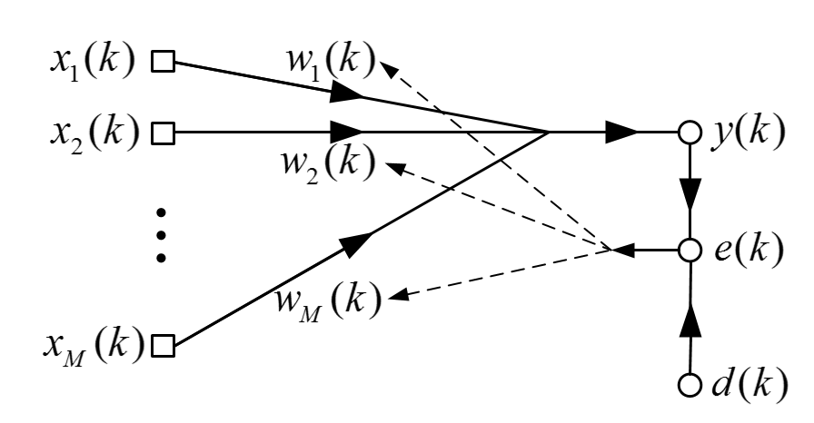

图2-4 LMS滤波结构图

图中表示组合器的个输入信号，为这些输入信号加权后的线性组合，即：

 (2-13)

其中，表示迭代次数，定义权向量，将上式写成向量形式：

 (2-14)

定义误差信号为输出响应的期望值与实际的输出值之差，即：

 (2-15)

LMS算法的目标就是找到一组权值向量的最优值，使得采用的某种最小代价函数或性能指标最小，而最常用的代价函数就是输出信号的均方误差，即使下式最小：

 (2-16)

这是一个无约束最优化问题，其解决的必要条件为，其实现方法为从初始权向量开始不断迭代产生新的，使得代价函数不断变小，即，直到计算得到向量的最优值。

2.2.2 最陡下降算法

由上节所述可知，为了寻找使代价函数最小设计下的最优权向量，我们可以每次都沿着代价曲线的切线方向进行搜寻，也即沿着负梯度方向，这便是最陡下降迭代法。因此，我们可以得到第次迭代时，权向量系数为：

 (2-17)

其中，是代价函数的梯度，是一个标量，称为迭代步长因子或学习率此参数，理论上步长因子一般设置的比较小，才能保证对权值向量的每一次修正最终让代价函数达到最小。但是实际应用中，太小会导致算法的收敛速度太慢。

若代价函数采用的是最小均方准则，那么就有：

 (2-18)

2.3 图像质量的评价指标

在对多通道非均匀图像进行均衡处理的过程中，验证一个均衡算法的性能往往就是通过评价均衡后的图像的非均匀性来实现，除了让观测者对图像进行主观判断外，我们还需要通过定量的指标来对图像的质量做出客观评价。这里，我们列举几种常用的图像评价指标，并且假定图像的大小为，和分别表示图像中像素点的行坐标和列坐标；均衡后的图像为，如果原始的图像已知，则以表示[33-35]。

（1）平均绝对误差（Mean Absolute Error, MAE）

平均绝对误差通常用来衡量经过算法处理后的图像与原始图像之间像素点灰度差值大小。其表征的意义为图像的失真程度，因此，MAE的值通常越小越好。其具体的计算公式为：

 (2-19)

（2）均方误差（Mean Squared Error，MSE）

在原始图像已知的情况下，图像的均方误差值越小，说明算法恢复的原始有效信息越多，即性能越好。其具体的计算公式为：

 (2-20)

（3）信噪比（Signal to Noise Ratio，SNR）

图像的信噪比为图像中的功率比值。其值越大，说明算法的对噪声的抑制能力越强。其具体的计算公式为：

 (2-21)

（4）均方根误差（Root Mean Squared Error，RMSE）

在原始图像已知的情况下，图像的均方根误差值越小，说明算法恢复的原始有效信息越多，即性能越好。其具体的计算公式为：

 (2-22)

（5）峰值信噪比（Peak Signal to Noise Ratio，PSNR）

图像的峰值信噪比是指图像中包含的最大信号量与噪声功率之比。在数字图像中通常利用图像像素点的灰度最大值来表示，一般来说，该指标的值越大，表示图像的质量就越好。其具体的计算公式为：

 (2-23)

其中，表示图像中的像素点的灰度级。

（6）通用图像质量指标（Universal Image Quality Index，UIQI）

图像的Q值是评价校正后图像与真实图像之间相关性的物理量，该指标是从统计角度来对算法进行考量，没有包含任何空间位置信息，因此容易与主观的视觉感受不一致，其值越接近于1则说明校正的效果越好。

 (2-24)

式中，，，

，，

，

由上式（2-24）可知的动态范围是，当时，取得最小值-1；当时，取最大值1。实际上，这个评价指标包括了三个不同方面的评价元素，即相关性损耗、亮度失真和对比度失真。我们可以将（2-24）式重写成这三个分量的相乘形式：

 (2-25)

其中，第一部分为和的相关系数，它测量的是和之间的线性相关性，动态范围为，当时，可以取到上下边界值，式中和均为常量，并且时取得最大值，时取得最小值；第二部分衡量的是和之间的平均亮度的相似水平，取值范围为，而且只有当时才会取到上限值1；和反映的是和的对比度大小，因此第三部分表示了两幅图像对比度的相似水平，其范围是，并且只有当时才能取到最大值1。

（7）粗糙度指标（Roughness）

 (2-26)

式中，代表待评价的数字图像；为水平模板（Horizontal Mask），为垂直模板（Vertical Mask）；星号*表示离散卷积；表示范数，即图象的全部像素点的绝对值之和。式中，分子表示的是图像在水平方向和垂直方向上的梯度水平，然后利用了做归一化处理来得到统一的尺度。显然，一幅均匀的图像的粗糙度指标为零，随着各个像素点之间的不一致性增大，也会随之增大。

综上所述，在原始的图像数据已知的情况下，平均绝对误差MAE、均方误差MSE等前六项指标通过从图像的灰度差值、噪声分析等不同的方面来衡量图像的失真程度，能够对图像算法的处理性能作出较为客观准确的评估，适用于利用仿真光学图像对多种算法的结果进行比较分析。另外，在没有原始图象数据的情况下，我们可以通过计算处理前后的图像的粗糙度值作为算法的评价指标，该指标利用计算图像的离散卷积来分析邻近像素点之间的一致性水平，能够较好的评估图像均衡算法的性能。

2.4 本章小结

本章首先介绍了毫米波及太赫兹无源探测成像的基础理论，分析了各种物体在毫米波及太赫兹频段的辐射特性和无源探测系统的成像模型；然后简述了毫米波图像通道均衡技术的基本理论；最后，介绍了几种用于对图像进行评估分析的质量评价指标。

第三章 多通道成像图像均衡算法研究

毫米波和太赫兹无源探测系统为了提高成像速率，常采用多个通道接收物体的辐射能量结合一维伺服扫描来实现成像，然而由于接收天线的副瓣影响以及多个馈源电路之间的响应函数存在差异性，探测得到的图像中会出现呈条状的干扰噪声。本章将分析毫米波探测系统中出现噪声的具体原因，研究能有效、实时地校正通道非均匀性的图像均衡算法。

3.1 焦平面多通道线阵非均匀性分析

图3-1为典型的毫米波无源探测系统的成像机制示意图，物体辐射的毫米波能量经过透镜聚焦形成了覆盖视场水平宽度的高增益能量波束，处于透镜焦平面上的多个毫米波接收通道组成线性阵列，通过镜面反射板的一维扫描，实现无源探测成像。



图3-1 无源毫米波多通道线性阵列成像示意图

毫米波焦平面阵列接收到的噪声通常可以分成两类：瞬态噪声和固定图像噪声。瞬态噪声随着时间的变化很大，外界环境以及内部物理量的随机变化都有可能产生影响，主要包含了热噪声、散粒噪声等，这一类噪声的来源有很多，种类也很繁多，对毫米波图像的影响很难去除。固定图像噪声不随时间变化，即使因为某个原因产生漂移，也是可以进行预估的，这类噪声主要原因是毫米波焦平面阵列上各个探测天线波束的不均匀以及数据采集读出电路的非均匀性所导致。

图3-2是一幅真实的毫米波系统对均匀背景所成的图像，可反应出毫米波图像的固定噪声具有以下特点：呈条带状竖直方向分布，与伺服扫描方向相同。这是因为系统体制为多个成水平方向线性排列的接收通道结合竖直方向上的一维伺服扫描，因此，图像中的每一列数据其实是由相同的单个通道采集，而不同列之间由于每个通道之间的响应函数不一致导致数据差异较大，在图像上表现为条带状固定噪声。由于这类噪声是毫米波和太赫兹无源探测的主要噪声，因此如何有效地去除该类噪声将会是图像均衡算法的主要任务。

 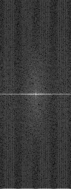

(a) (b)

图3-2 毫米波无源探测图像的固定噪声分析 (a) 固定噪声图像；(b) 噪声的频谱图像

3.2 典型的多通道成像图像均衡算法概述

自从上世纪70年代到现在，已有大量的学者专家对多通道成像图像均衡技术进行深入研究，并提出了许多性能优良的算法，主要有两类：基于标定的通道均衡算法和基于场景的图像均衡算法。

（1）基于标定的通道均衡技术主要依靠多个不同温度的黑体辐射源对各个探测接收单元进行均匀的辐射，利用已知辐射亮温大小完成定标，最后使用曲线拟合来实现非均匀性校正。其经典方法包括有一点定标，两点定标、分段线性定标（多点校正）等[36-37]。这类方法具有较高的校正精度，并且图像的灰度数值能够真实的反映出物体的亮温大小。但是由于固定图像噪声会随着时间缓慢漂移，因此需要成像系统反复暂停工作进行标定，对于需要长时间连续观测的应用场合显示是不适用的。另外，这类方法还需要成像系统有稳定的结构和辅助的黑体辐射源等额外设备以实现自动化定标，大大增加了系统总体的体积和成本。

（2）基于场景的图像均衡方法利用图像自身相关性的信息实现均衡校正，不需要任何辅助条件。其经典的算法有基于统计的均衡算法，基于神经网络的自适应校正方法等。基于统计的算法假定焦平面阵列上各个通道探测到的辐射亮温具有相同的统计特性，即它们的均值和方差相等。基于这个假定，通道输出电压的均值和标准差可以被当成线性响应模型下的偏置系数和增益系数。这类方法稳定性较好，但是对成像场景的空间分布和移动程度要求较高，需要大量数据才能得到效果较好的均衡图像。基于神经网络的均衡算法利用的是像素点四邻域或八邻域均值来对中心像素的灰度值进行估计，然后逐帧迭代，不断地修正接收通道的偏置系数和增益系数，最后达到收敛点。该类均衡算法处理后的图像效果较好，然而一般计算的复杂度都较高。

3.3 基于两点定标的通道均衡算法

根据毫米波及太赫兹无源探测成像技术相关理论可知，馈源通道的输出电压与目标的辐射亮温成正比关系，假设该线性关系是时不变的，则通道的输出电压可表示为：

 (3-1)

其中、分别是该通道的增益系数和偏置系数。在毫米波及太赫兹无源探测多通道成像系统中，各个通道之间增益系数和偏置系数的不一致导致了输出电压信号的非均匀性，基于两点定标的通道均衡算法就是利用温度恒定且已知的冷定标源和热定标源两种亮温定标源对各个馈源通道进行照射，经过数据的采集与计算来确定校正的参数，定标过程如图3-3所示。



图3-3 基于定标源的通道定标过程

利用冷热定标源对通道进行校正时的计算公式为：

 (3-2)

其中，上式中的、分别为冷定标源和热定标源设定的温度值， 、表示第个通道对冷定标源和热定标源响应大小，、分别为第个通道的增益系数和偏置系数。则由式（3-2）可解得： 

 (3-3)

由此得到了每个通道的校正参数，则可以得到校正后的通道响应与实际目标亮温之间的关系：

 (3-4)

基于两点定标的通道均衡算法能够实现对每个通道的精准定标，解决通道间非一致性的问题，但是由于每个通道的校正参数会受外界温度和自身噪声影响发生漂移，因此需要在进行场景扫描时每过一段时间进行一次新的定标，不断修正校正系数，这样会影响系统成像的实时性。另外，间歇性利用定标源实现定标的机械结构大多十分复杂，制作成本较高，使得系统整体长时间工作的稳定性降低，这在需要进行长时间大流量的人体安检场所是显然不适用的。

目前，随着对毫米波及太赫兹频段器件的不断研究和工艺制造水平的持续提高，我们可以认为馈源接收通道间实际增益系数的一致性较高，通道间的响应特性的不一致主要体现在各个通道之间参考电压的不同，即公式（3-3）中的偏置系数，则可将通道响应特性的描述方程改写为：

 (3-5)

式中，和表示阵列中的通道序号，、表示通道的输出电压，、为通道响应特性的偏置系数。

为了校正各个通道之间的偏置系数的不一致，我们选取场景分布较均匀的区域对应的数据作为定标参照行，即假设在该区域场景内物体的辐射亮温相等，数据矩阵减去定标参照行的平均值，最后图像数据经过归一化处理后即可获得均衡后的毫米波灰度图像，计算公式如下：

 (3-6)

其中，为定标参照行的行数，表示均衡后的毫米波图像数据。

为了对基于两点定标的通道均衡算法性能进行评估，我们通过利用课题组在“十二五”国防预研重点项目中研制的毫米波无源探测成像实验系统，采集了原始的毫米波图像，并利用两点定标均衡算法对其进行校正实验，其中图像的大小为。图3-4给出了该算法均衡前后的结果图像。

通过对结果图像进行分析，我们已经能够从经过定标后的图像中明显看到人体和目标的基本轮廓形状，说明通道之间的固定噪声得到了显著抑制。然而在图像的B区域我们可以看到仍然存在比较明显的条带噪声，特别在图像的A区域中出现了均匀性较差的条块，这是因为通道之间的增益系数不是完全的一致，并且会随着时间和外界环境温度的变化发生漂移，因此，基于定标的通道均衡算法在毫米波无源探测系统中应用还存在一定的局限性，我们将研究结合基于场景的通道均衡算法，以得到更加优良的图像。

 

(a) (b)

图3-4 基于两点定标算法均衡结果 (a)毫米波原始图像数据；

(b)两点定标算法均衡后图像

3.4 基于卡尔曼滤波的通道均衡算法

3.4.1 算法模型

由于固定图像噪声是缓慢变化的，将采集到的毫米波图像序列沿着时间轴进行编号分段，每一个时间段称为一个帧块。假定在每个帧块的时间内通道的噪声参数不会发生变化，噪声的漂移只在两个帧块之间发生。卡尔曼滤波在实际应用中包含两个模型：观测模型和状态转移模型[38]。

（1）观测模型

假设毫米波和太赫兹无源探测成像的各个接收通道单元输入输出响应函数满足线性关系。这样第个帧块中线性排列的第个接收通道在第帧的输出值可表示为：

 (3-7)

其中，和分别为该通道单元的增益和偏置噪声系数，表示接收到的真实毫米波辐射亮温值，为随机产生的观测噪声。

略去上标，将（3-7）式写成向量形式：

 (3-8)

其中，表示第个帧块所包含的图像的数量。则我们可以得到观测方程：

 (3-9)

其中， 是维的观测结果，是由和构成的2维状态向量，是的观测矩阵，是维的观测噪声。

（2）状态转移模型

我们假定图像的固定噪声在帧块的内部不会发生改变，每一次噪声系数的变化都是在两个帧块之间发生。因此，根据高斯-马尔科夫模型，我们可以得到噪声系数的状态方程为：

 (3-10)

式中，

 (3-11)

表示状态转移矩阵。，其大小表示的是噪声系数的漂移成都。噪声漂移得越严重则其取值就越小。为输入驱动噪声。

3.4.2 传统的基于卡尔曼滤波的通道均衡算法

基于卡尔曼滤波的图像均衡算法（Image Equalization Algorithm based on Kalman Filtering，以下简称EA-KF算法）的基本思想为：利用状态转移方程实现对通道的偏置和增益进行修正，并不断迭代以跟踪通道中的噪声系数的变化，最终完成对图像的均衡，算法的流程图如图3-5所示。

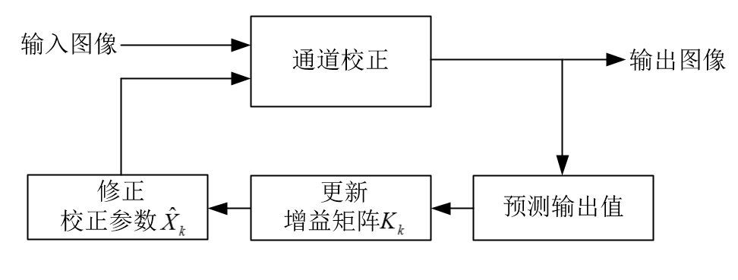

图3-5 基于卡尔曼滤波的通道均衡算法流程图

算法的迭代方程为：

 (3-12)

其中，

 (3-13)

 (3-14)

 (3-15)

 (3-16)

初始条件为：

 (3-17)

式中，表示的是初始状态下的数的均值，表示的是初始状态下的数的方差。表示当前帧块对下一帧块的，表示当前帧块的。和分别为和的；和分别为和。为的单位矩阵；为卡尔曼滤波的阵；表示声的均值：

 (3-18)

为简化运算，我们可以认为中的和是的，它们的方差分别为和；中的各个噪声分量也是的，且有。则可得到：

 (3-19)

 (3-20)

其中，表示的单位阵。

对每个单独的通道来说，虽然增益噪声系数和偏置噪声系数的漂移是随机发生的，但是它们服从的统计特性不会发生变化，即的均值和方差不会随着的变化而发生改变。所以我们可以令，，这样，

 (3-21)

 (3-22)

综上所述，从迭代方程（3-13）我们可以看出，EA-KF算法的均衡性能主要取决于帧块中的帧数，帧块越长，算法利用的场景信息就越多，对噪声的预测值就越准确，最后经过均衡后获得的图像就越接近真实的场景。但是这个算法涉及大量的矩阵运算，计算复杂度高且需要占用大量的内存空间，不能实时得到校正图像，不能直接应用于毫米波和太赫兹无源探测成像系统中。因此，我们将研究对基于卡尔曼滤波的图像均衡算法的改进，降低其复杂度，以实现实时成像。

3.4.3 改进的基于卡尔曼滤波的图像均衡算法

EA-KF算法在对通道中的噪声系数进行预测跟踪时，需要根据上一个帧块的统计信息来不断修正校正参数，而这个过程都需要重新计算增益矩阵。从式（3-14）可知，我们要得到矩阵，就必须求一个维矩阵的逆矩阵。当帧块中的的帧数较大时，求解矩阵的逆将会消耗大量的时间，算法的整体复杂度将会变得很高，难以实现对图像的实时处理。因此，我们将研究避免在迭代时求解增益矩阵，降低算法整体的运算复杂度，得到一种改进的基于卡尔曼滤波的图像均衡算法（Improved Image Equalization Algorithm based on Kalman Filtering，以下简称IEA-KF算法）。

综合（3-14）~（3-16）三式，可以得到：

 (3-23)

在实际的毫米波和太赫兹无源探测成像系统应用场景下，对图像的均衡算法要求逐帧实时计算，因此可以认为、和为常量，保持不变。根据3.2节所述，基于场景的均衡算法假定每个通道探测到的辐射亮温具有相同的统计特性，即的均值恒为零，则：

 (3-24)

从而（3-23）式可以改写为：

 (3-25)

根据稳态卡尔曼滤波器的基本理论，我们可以得到，如果矩阵是稳定的，并且矩阵是非负定的，那么式（3-25）总存在极限：

 (3-26)

其中，极限是如下稳态方程的唯一非负定解：

 (3-27)

同时也存在极限：

 (3-28)

并且它们满足关系式：

 (3-29)

这样，改进后的基于卡尔曼滤波的图像均衡算法的迭代公式为：

 (3-30)

 (3-31)

其中，表示第帧，因为每个帧块的长度均为1。

从以上分析可知，状态转移矩阵是一个稳定矩阵，随着帧数的不断增加，增益矩阵最终会收敛于一个极限值，IEA-KF算法将该极限值来近似实际的增益矩阵，这样就可以避免不断计算高维的逆矩阵，大大降低了算法迭代的计算量。另外，由于IEA-KF算法是逐帧对图像进行均衡，所以和传统的卡尔曼滤波方法相比，所以对运算内存的需求也被大大减小，可以实现实时处理图像数据。同时，由于和的误差会随着迭代次数的增加不断变小，因此，算法的校正精度也较高。

3.4.4 算法实验与结果分析

本节将采用毫米波无源探测系统得到的灰度级为256的、大小为的图像数据分别对EA-KF算法和本文研究的IEA-KF算法进行性能评价和分析，并将图像粗糙度作为性能评价指标。实验平台使用的是Intel(R) Core(TM) i5-4460 CPU @3.20GHz，8GB内存，64位Windows7 SP1系统的台式机，实验的软件环境为64位Matlab R2016a。

图像序列共1000帧，将它们分为10个帧块，即每个帧块有100帧图像。图3-6和表3-2给出了算法对第1000帧图像的处理结果和实时性性能数据，其中，传统算法的帧块噪声漂移参数取，改进的均衡算法取。

 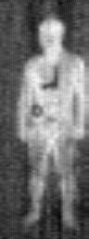 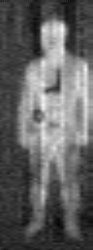

(a) (b) (c)

图3-6 两种均衡算法对真实毫米波图像的处理结果 (a)毫米波原始图像()； (b) EA-KF算法结果()；(c) IEA-KF算法结果()

表3-1 两种算法的实时处理性能比较

|  |  |  |
| --- | --- | --- |
|  | CPU时间 | 内存占用 |
| EA-KF算法 | 433ms | 12MB |
| IEA-KF算法 | 171ms | 130KB |

由图可以很直观地得到，这两种算法对于毫米波无源探测图像都具有比较好的校正效果。另外，原始图像的粗糙度为30.1，经过EA-KF算法均衡后的值为2.8，经过IEA-KF算法均衡后值为2.9，两种算法都使得图像的粗糙度都比原始图像下降超过了10倍。EA-KF算法由于是利用一组图像来估计噪声漂移，而IEA-KF算法则每次只利用了一帧的图像信息，因此EA-KF算法处理得到的图像精度会稍微高一点。

然而，从表3-1我们可以看到，IEA-KF算法消耗的CPU时间比传统算法快近3倍，执行过程中的内存占用也比传统算法少了近100倍，这是因为改进算法采用逐帧处理，不再需要保存大量原始数据，时间和空间复杂度已经都降低了很多，因此可以适应毫米波及太赫兹无源探测系统的实时处理要求。

3.5 基于神经网络的通道均衡算法

基于神经网络的毫米波及太赫兹无源探测多通道均衡算法的基本思想为：利用隐含层估计出理想的接收响应值，然后反馈给输入的神经元，而最终的均衡图像则由输出神经元产生。本节首先介绍了一种典型的基于神经网络的图像均衡算法，然后针对了该算法在毫米波无源探测成像应用场景下收敛速度较慢的问题，研究了对该算法的收敛步长因子引入自适应学习的改进方法，以提高对线性阵列通道中非均匀性噪声的抑制能力，实现对毫米波图像的均衡校正。

3.5.1 典型的基于神经网络的图像均衡算法

3.5.1.1 传统算法模型

根据对人眼视觉的研究，人类视网膜中的视觉细胞对外界光线的感知响应度并不是完全一致的，但是人们却仍然可以看清楚物体，这是由于视觉细胞会利用周围邻近的多个细胞得到的光强进行自适应调节。1993年，Scribner等人根据人眼视觉细胞的校正原理提出了基于神经网络的多通道阵列图像均衡算法[39-40]，算法的模型结构如图3-7所示，其基本组成包括三层：输入层、隐含层以及输出层。其中输入层的每一个神经元都连接着线性阵列中的一个接收通道，隐含层的神经元就类似于视网膜结构中的每一个细胞分别与邻近的输入层神经元相连接，利用周围神经元的响应来预测中心神经元的输出值，然后将预测值反馈到输入层的神经元。最后输出层利用最小均方（Least Mean Square, LMS）算法不断对通道的增益系数和偏置系数进行更新，得到均衡后的图像结果。



图3-7 基于神经网路的图像均衡算法基本模型

该算法的校正模型为：

 (3-32)

式中表示阵列上坐标为的通道的输出值，表示第帧图像，表示该通道经过校正后的输出值，和分别表示增益系数和偏置系数。

将通道的四邻域均值作为该通道的理想估计输出，即：

 (3-33)

省略下标后，构造误差函数：

 (3-34)

利用最陡下降学习算法求和的极小值，可得增益系数和偏置系数的迭代公式为：

 (3-35)

 (3-36)

其中，为迭代步长因子。一般来说为了使算法稳定，的取值越小越好。

3.5.1.2 典型的基于神经网络的均衡算法原理

基于神经网络的均衡算法最早由Scribner等人提出后，经过了许多人的不断改进，目前具有代表性的典型算法为Wang等人提出的神经网络通道均衡算法（以下简称W-INN算法）[41]，其基本原理如下：

原始的通道均衡算法在对神经网络的校正系数进行修正时是直接利用的输入层的信息，在噪声较强的情况下，这种开环的训练方式收敛速度较慢，甚至会导致发散。针对这一问题，W-INN算法采用均衡后的图像结果来估计真实的场景图像，通过引入内部反馈来提高算法的收敛速度，这样（3-33）式将变成：

 (3-37)

同时，为了提高均衡算法对理想场景的估计精度，利用像素之间的空间相关性以及连续探测图像序列的时间相关性，W-INN算法将连续的三帧图像来估计当前像素的真实值，并且在每帧图像中均采用与当前像素最邻近的5个像素，它们之间的相对关系如图3-8所示。

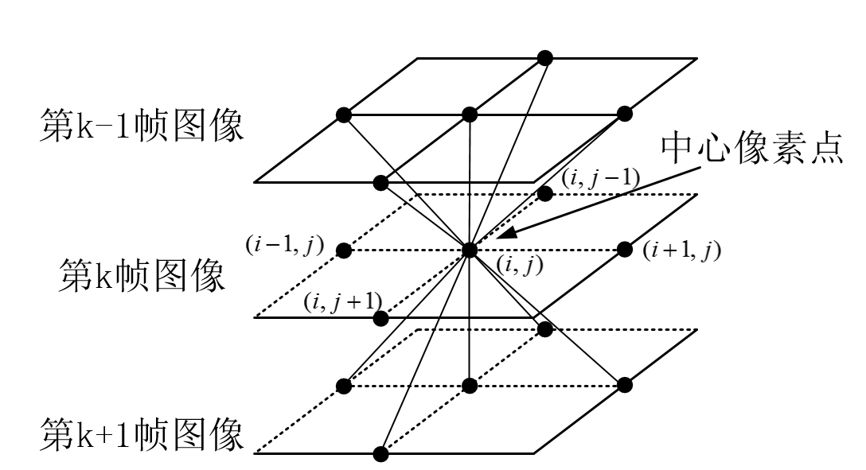

图3-8 像素在空间和时间上的邻域关系

另外，当目标场景中物体发生了位移或者像素点处于物体的边界位置时，邻近像素点的灰度值已经不能对中心点进行预测，因此，为了提高估计的精度，W-INN算法通过对中心像素点与四邻域像素点的灰度值进行比较，若满足，则令权值等于0；否则，令权值为1，而阈值的大小可以通过计算与当前像素在空间和时间上相邻的像素点的局部方差后确定。

这样，就可以得到最终理想输出的计算公式如下：

 (3-38)

其中，

 (3-39)

 (3-40)

 (3-41)

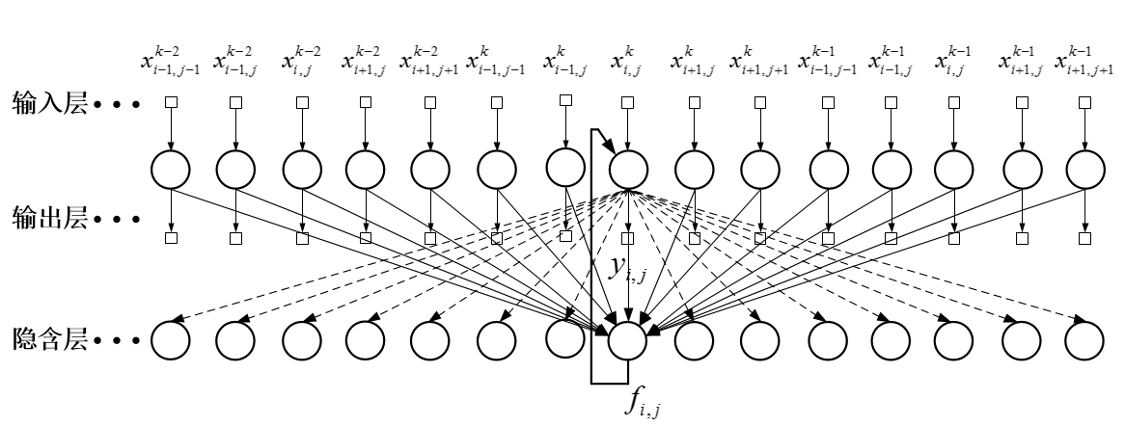

图3-9 W-INN神经网络图像均衡算法模型图

如图3-9所示为W-INN算法的在第帧坐标为的像素点的神经网络计算模型，算法保留了原始的基本结构，由输入层、隐含层和输出层组成，其中共有15个像素值参与估计理想的通道输出值，误差函数的构造和后续的校正系数更新过程与原始算法一致。

3.5.2 改进的基于神经网络的图像均衡算法

在基于神经网络的多通道均衡算法中，迭代步长因子的大小决定了算法收敛的速度，而典型的神经网络均衡算法采用的是固定的迭代学习率，无法保证对每一帧图像校正的增益系数和偏置系数的更新是最优的，算法收敛速度不稳定。

因此，本节将研究在更新图像的校正参数时加入一种自适应的迭代学习率方法，通过提高算法的收敛速度来增强对图像非均匀性噪声的均衡能力，研究改进的基于神经网络的图像均衡算法（Improved Image Equalization Algorithm based on Neural Network，以下简称IEA-NN算法），其原理框图如图3-10所示。

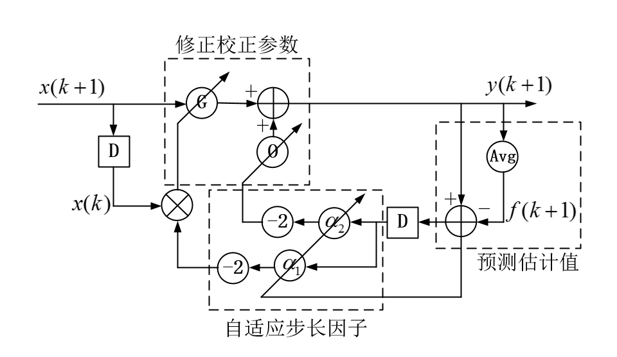

图3-10 改进的神经网络图像均衡算法原理框图

为了提高迭代学习率的自由度，我们让增益系数和偏置系数的迭代步长因子相互独立，即使用两个不同的迭代因子。同时，考虑让它们随着每一帧图像的变化进行自适应调整，因此，可以将增益系数和偏置系数的迭代公式（3-35）和（3-36）改写为：

 (3-42)

 (3-43)

考虑到式（3-42）和式（3-43）都是利用当前帧的信息去估计下一帧的校正参数，然后通过使误差函数达到最小来实现算法收敛。我们则可以利用下一帧的信息构造如下的误差函数，通过LMS算法来更新迭代步长因子，使得误差函数向其最小值收敛。

 (3-44)

 (3-45)

 (3-46)

将（3-42）式和（3-43）式代入（3-46）式得到：

 (3-47)

将误差函数分别对和求偏导，并利用最陡下降算法求出它们的迭代公式为：

 (3-48)

 (3-49)

其中，和分别为和的最优解，

 (3-50)

 (3-51)

 (3-52)

 (3-53)

 (3-54)

 (3-55)

 (3-56)

 (3-57)

 (3-58)

 (3-59)

 (3-60)

综上所述，利用（3-48）式和（3-49）在每一帧图像的均衡过程中，校正的参数的迭代步长因子也会不断的自适应更新，这样不但可以得到最优的校正参数，而且还可以实时捕捉固定图像噪声的缓慢漂移，从而使该改进算法能够一直保持较好的均衡性能。

3.5.3 算法实验与结果分析

本节首先使用光学仿真图像数据对IEA-NN算法的收敛速度以及处理效果进行评估分析，并与典型的W-INN均衡算法的处理性能进行比较。然后我们将使用真实的毫米波无源探测系统所成图像数据验证该算法的有效性，为了对算法性能作出更全面的评估，我们还将上一节中研究的IEA-KF算法与IEA-NN算法进行了对比，实验结果显示出IEA-NN算法具有更优越的校正性能。

3.5.3.1 基于光学图像仿真实验

本部分采用的是300帧、256级灰度、大小为光学仿真图象序列，我们通过对图像的每一列加上了一定强度的高斯噪声来模拟实际毫米波及太赫兹通道中产生的固定图像噪声。

为了获得不同程度的噪声影响下典型算法和本文改进算法对通道非均匀性的各自的校正性能，我们根据（3-32）式的噪声校正模型，分别设置了四组不同强度的增益噪声和偏置噪声图像序列。假设两种噪声参数的均值不变，分别为，，则各组的高斯噪声参数如下：

1. 增益和偏置噪声水平都比较低的情况：设定，；
2. 偏置噪声水平占主要影响的情况：设定，；
3. 增益噪声水平占主要影响的情况：设定，；
4. 增益和偏置噪声水平都比较高的情况：设定，；

其中，和分别为增益噪声和偏置噪声的标准差。

由于均衡后图像差别不大，所以这里我们只给出第一组和第四组图像序列经过W-INN算法和IEA-NN算法校正后的结果，如图3-11和图3-12所示，其中，给出的图像是整个序列中的第300帧图像。

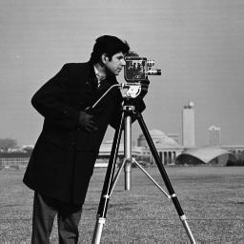 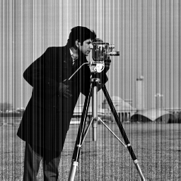

(a) (b)

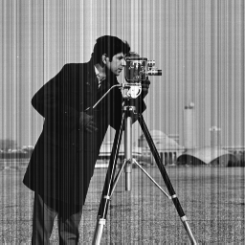 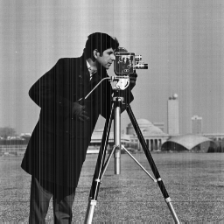

(c) (d)

图3-11 两种神经网络图像均衡算法仿真图像比较（第一组） (a)原始仿真图像；(b)噪声污染后图像(,)；(c)W-INN算法结果；(d) IEA-NN算法结果

为了更客观地评价两种算法，表3-2定量的给出了两种算法的校正性能指标，其中，平均绝对误差MAE、均方根误差RMSE和均方误差MSE三个评价指标主要度量均衡后图像与原始图像之间的相似性，其值越小说明相似的程度就越高；峰值信噪比PSNR可以反映出信号与噪声的比值大小，其值越大说明效果越好；通用图像质量指标Q是评价校正后图像与真实图像之间相关性的物理量，该指标是从统计角度来对算法进行考量，没有包含任何空间位置信息，因此容易与主观的视觉感受不一致，其值越接近于1则说明校正的效果越好。

 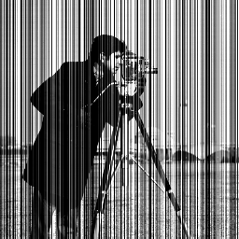

(a) (b)

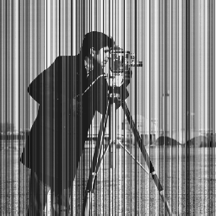 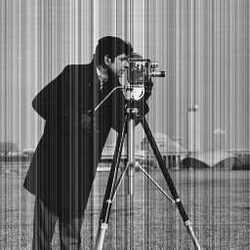

(c) (d)

图3-12 两种神经网络图像均衡算法仿真图像比较（第四组） (a)原始仿真图像；(b)噪声污染后图像(,)；(c)W-INN算法结果；(d) IEA-NN算法结果

表3-2 IEA-NN算法的客观评价指标

|  |  |  |  |  |  |
| --- | --- | --- | --- | --- | --- |
|  | MAE | RMSE | MSE | PSNR(dB) | Q |
| 噪声图像 | 16.9373 | 0.0828 | 448.87 | 21.609 | 0.8463 |
| W-INN均衡算法 | 14.8947 | 0.0716 | 336.36 | 22.863 | 0.9620 |
| IEA-NN算法 | 8.6271 | 0.0372 | 127.65 | 27.49 | 0.9863 |

从上面的结果图像中我们可以看到，IEA-NN算法能够有效的抑制固定图像噪声，而且与传统的W-INN算法相比，处理后的图像更加清晰平滑。从客观定量的角度来看，我们利用平均绝对误差（MAE）来进行评价，从表中可以计算得到，IEA-NN算法去除了60%的噪声，而传统的W-INN算法只去除了13%的噪声，从其他的评价指标同样也可以得到类似的结论。

为了进一步说明IEA-NN的算法性能，我们画出了两种基于神经网络的算法对第一组被噪声污染的序列图像在不同的时刻的校正图像的MAE值，如图3-13所示。从图中我们可以看出，两种算法都随着图像帧数的变化有着不同程度的收敛，但是IEA-NN算法无论从收敛的速度上还是最终的收敛结果上来说比传统的W-INN算法效果要好，这说明我们引入的迭代步长因子的对于图像的自适应调节是非常有效的。



图3-13 两种基于神经网络的均衡算法性能比较

3.5.3.2 真实毫米波图像的验证实验

本节采用毫米波无源探测系统得到的共100帧、灰度级为256、插值后大小为的真实图像作为测试数据。通过对比IEA-KF算法和IEA-NN算法对原始图像数据处理后的结果来进行评估，并利用图像粗糙度作为客观评价指标，计算出每一帧图像的值，验证算法的有效性。实验平台使用的是Intel(R) Core(TM) i5-4460 CPU @3.20GHz，8GB内存，64位Windows7 SP1系统的台式机，实验的软件环境为64位Matlab R2016a。

 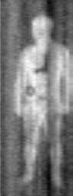 

(a) (b) (c)

图3-14 两种均衡算法的结果比较（第100帧） (a)毫米波原始图像()；(b) IEA-KF算法结果()；(c) IEA-NN算法结果()



图3-15 基于卡尔曼滤波的算法和基于神经网络的算法性能比较

通过对实验的结果图像以及性能数据进行分析，我们可以得到以下结论：

（1）由图3-14可以得到，这两种算法都能够将原始的毫米波无源探测图像中的条带噪声基本去除的同时，保留了人体和目标大部分的边缘和形状信息。从图3-15可以看出，IEA-NN算法收敛速度较快，可以在10帧以内快速达到收敛点，而IEA-KF算法要在20帧以后才能基本达到稳态。

（2）从最终的收敛结果上来看，IEA-NN算法的校正效果也要优于IEA-KF算法。这是由于基于卡尔曼滤波的均衡算法只利用一帧图像来估计通道中的噪声漂移，算法本身是渐进最优，只有当帧数趋于无穷大时，增益矩阵的极限值才会和最优值相等故而该算法的估计精度会相对较差。从另一方面来说，基于神经网络的图像均衡算法核心是利用四邻域均值来估计中心像素点的灰度值，因此可以快速地平滑图像的高频噪声，并增强目标景物的细节。另外，由于本文改进后的算法中引入了自适应的迭代步长因子，使算法在对增益矩阵和偏置矩阵进行迭代更新时，可以快速地找到相对最优的收敛点，故而会具有更优的处理性能。

综上所述，无论是从主观的感观判断还是从客观的图像质量评价指标上来评估，本文改进后的IEA-NN算法对毫米波无源探测图像中的条带噪声均具有显著的校正效果，处理后的毫米波图像可以为轮廓提取与目标识别算法提供优良的样本数据。

3.6 本章小结

本章针对毫米波无源探测成像系统中出现条带噪声的问题，从成像过程中分析出其出现的原因，介绍了传统的基于标定的两点定标算法。然后研究了基于卡尔曼滤波的图像通道均衡算法，并通过分析其在毫米波系统上应用的问题进行改进。接着重点研究了基于神经网络的均衡算法，提出了更加快速有效的改进型均衡算法。最后，采用了光学仿真图像和真实场景下的毫米波图像对本章算法进行了性能评估，通过对图像的主观判断以及质量评估指标的客观分析，验证了改进后的基于神经网络的通道均衡算法具有最优良的性能和实际的应用价值。

第四章 图像轮廓提取及特征匹配算法研究

图像的轮廓是指图像中灰度值变化最大的部分，一般来说就是指物体的边界。物体的轮廓是一种包含丰富描述信息的特征，可以用来实现对目标物体的分析和识别。在毫米波无源探测成像图像处理中，提取出完整的、准确的待匹配目标轮廓是实现隐蔽目标识别与跟踪的基础。

实现图象的轮廓提取，就是要用离散化梯度逼近函数根据二维灰度矩阵的梯度向量去搜索图像中的灰度跃变点，然后在图像中将这些边缘点连接起来构成物体的轮廓。本章中首先研究了一种能够在信噪比较低的毫米波图像中完整地提取出人体及目标边界的图像轮廓提取算法。然后在此基础上，研究了基于形状上下文的轮廓特征匹配算法，可用于毫米波被动探测成像系统中对人体和隐蔽目标的有效识别与跟踪。

4.1图像轮廓提取算法概述

4.1.1 典型的图像轮廓提取算法

在对图像中的目标进行识别时，首先需要的是提取出待识别物体的轮廓，然后再利用物体的形状轮廓进行匹配与识别。目前典型的图像轮廓提取算法主要包括以下几类：

（1）基于阈值的图像分割法

基于阈值的图像分割方法是一种最常见的轮廓提取方法，非常适用于物体与背景之间灰度值对比较大的区域分割。其基本思想是先确定一个灰度阈值T，将待处理图像中所有灰度大于T的像素点赋值为1，否则赋为0，得到处理后图像。即使目标物体和背景之间的主要差异性不是灰度值，也可以利用它们之间的其他某些特性的差别，比如纹理等，将这些特性差异先转化为灰度值，再利用该类方法分割待处理的图像。

阈值分割的优点是计算量小，效率高，而且一定能得到封闭且完整的物体边缘。目前主要分为单一阈值分割、自适应阈值分割以及最优阈值分割等几类。该类方法由于没有或很少考虑空间关系，对于背景物体比较复杂的图像难以获得较好效果。

（2）基于区域的图像分割法

基于区域的图像分割法的基本思想是：通过搜索图像中具备某种相同特性的像素点，将它们划分为一个个不同的区域，从而完成图像的分割。这类方法对于先较少，但包含目标较多的图像也可以实现比较精确的分割。典型的基于区域的图像分割方法有两类：长法和并法。

区域生长法首先选取一个或多个像素点作为初始种子点，然后逐步向外生长，将与种子点合并成为一个相同的区域，从而将图像中具备不同特征的目标被相互分割开来。该方法通常用来划分区域的特征是图像的等。

分裂合并法利用某种准则将图像分裂成不同区域后再进行合并，其中最常见的方法是四叉树分解法。用R表示整幅图像，表示选取的相似性准则，算法的基本步骤与流程图如下：

（1）将为一个初始区域。

（2）对区域断，，把该区域四个子区域。

（3）骤（2），直到没有。

（4）对图像中域和，如果满足，则把它们个区域。

（5）重复步骤（4），直到没有可以合并，算法结束。



图4-1 分裂合并分割算法流程图

基于分裂合并的分割算法性能主要取决于用于合并的一致性准则的选取。这种方法对于场景比较复杂的图像分割效果较好，但由于这类算法是一个迭代过程，计算量较大且分裂还很容易造成目标边界的断裂不连续。

（3）基于边缘检测算子的轮廓提取

提取图像中各个物体轮廓的一种重要方法就是通过边缘检测，即寻找图像中所有灰度出现突变的区域。不同的物体在图像中一般具有不同的灰度值，而在边界处就会有灰度发生较大跃变的像素点或区域，可利用该特征来检测图像中的边缘。图像中边缘处像素的这种不连续性可通过求导来检测到，，其位阶导数的极值点，。可用微分算子进行边缘检测，常用的一阶微分算子有，二阶微分算子有。在实际中微分运算是通过模板和图像卷积来实现，这，只适合于噪声较小不太复杂的图像。

由于边缘和噪声都是灰度不连续点，在频域均为高频分量，直接采用微分运算难以克服噪声的影响，因此用微分算子检测边缘前要对图像进行平滑滤波。Canny算子和Log算子在对检测图像的边缘前利用高斯滤波器对图像进行了平滑，它们在抑制噪声的同时还充分的保留了目标的边缘信息。

（4）其他分割方法

随着各个研究领域不断的提出新的理论和方法，传统的图像轮廓提取算法通过和等理论相结合[42-44]，其检测精度得到了较大的提升。其中结合聚类分析的轮廓提取算法首先将目标特性差异不明显的图像通过变换到某一个中，由于在新的空间中像素点之间的特征差异可以被明显的区分，因此该类方法能够得到精度较高的分割图像，但是其计算复杂度较高，算法的鲁棒性不强。常见的的检测算法有，聚类等。

4.1.2 传统阈值分割分析

基于阈值分割的轮廓提取方法是采用一个或多个阈值和像素点的灰度值进行比较，从而将图像分割为若干目标区域，最后将不同区域的轮廓提取出来。处理过程如式（4-1）所示，其中为原始图像灰度，为处理后图像灰度。当不同物体目标的灰度值在图像的统计直方图中分布在两个不同的区域范围内时，阈值分割法可以取得比较好的效果。

 (4-1)

毫米波图像根据其像素点的灰度值可大致分为背景、人体和隐匿目标三类，且经过均衡后的各个区域内部具有比较均匀一致的灰度值。因此，目前毫米波或太赫兹图像的分割算法通常采用全局阈值分割，该类方法在大多数情况下可以取得较为良好的处理效果，如图4-2所示。

  

(a) (b) (c)

图4-2 毫米波图像及其阈值分割图像 (a)原始图像；(b)图像直方图；(c)分割图像

   

(a) (b) (c) (d)

图4-3 传统阈值分割处理失真图像 (a)原始图像；(b)边界失真图像；(c)原始图像；

(d)断腿现象

然而目前基于割的轮廓提取算法存在以下问题：

（1）阈值分割法由于仅以像素灰度值作为分类标准，没有或很少考虑图像的空间分布性质，难以提取出精确的人体和隐匿目标的轮廓边缘。

（2）由于毫米波图像空间采样率低、信噪比较差等原因，当人体站立的位置离成像系统的视场边界很近时，人体与视场边界之间的区域的灰度值会出现异常“泛白”现象，传统的阈值分割算法会将这一区域分割为人体，导致提取的轮廓不准确甚至错误，如图4-3 (b)所示。

（3）由于人体的腿部相对人体其他躯干部分的辐射亮温较小，导致毫米波图像中人体下半身灰度较低，全局阈值分割方法会出现如图4-3 (d)所示的“断腿”现象。

4.2 改进的基于Canny算子的轮廓提取算法

为了解决上节论述的传统阈值分割方法提取毫米波图像轮廓时出现的问题，本文研究了一种基于改进的Canny算子的毫米波图像轮廓提取算法，通过Canny算子检测图像边缘信息，并利用最大熵算法实现双阈值的自适应判断。通过自适应区域生长在去除伪边界的同时，利用自适应阈值分割解决边缘算子检测的不连续性问题，得到完整的、精确的人体和隐蔽目标轮廓。 算法的主要流程如图4-4所示。



图4-4 基于改进Canny算子的精确轮廓提取算法流程图

4.2.1 基于最大熵的Canny算子边缘检测

如果一个像素点是图像中某一目标的边缘点，则该像素点的邻域附近会有灰度值的突变。我们可以利用计算图像中所有像素点的梯度值来搜索发生跃变的位置，从而检测出物体的轮廓。

若一幅图像中坐标为的像素点的灰度值为，则该像素点的梯度向量的计算公式为：

 (4-2)

该向量的幅度值和方向角分别为：

 (4-3)

 (4-4)

基于Canny算子的轮廓提取算法是通过对图像平滑滤波后，计算图像的梯度向量来检测边缘信息，该方法在噪声抑制和边缘检测之间取得了较好的平衡。算法步骤如下：

1. 对图像进行高斯滤波，即通过二维高斯函数生成的高斯核与图像做卷积，二维高斯函数如下：

 (4-5)

1. 计算图像每个像素点的梯度向量，其中Canny算子采用如图4-5所示的模板来近似计算得到图像函数在点对和的偏导数，如式（4-6）和式（4-7）所示。再根据式（4-3）和式（4-4）得到图像的梯度幅值矩阵和方向矩阵。

 (4-6)

 (4-7)

 

(a) (b)

图4-5 Canny算子模板 (a)；(b)



(a)



(b)

图4-6 非极大值抑制原理 (a)图像边缘灰度变化；(b)梯度方向离散化

1. 对梯度幅值进行非极大值抑制。图像中梯度幅值较大的点不一定是边缘点，因此为确定边缘点，必须保留局部梯度最大点，而抑制非极大值。其实现方法为：将梯度方向离散为像素点8邻域的4个方向，编号分别为0-3，如图4-6所示，用每个点的梯度幅值与沿着梯度线方向的两个点的梯度值相比，如果中心点梯度值小于其中任何一个值，则丢弃该边缘像素点，否则保留。
2. 非极大值抑制后后的边缘图像中会出现大量伪边缘，所以要通过阈值法对图像进行过滤。传统的单阈值方法将图像进行二分类，如果设置的阈值较小将无法过滤伪边缘，阈值过大则会丢失真正的图像边缘信息，造成目标轮廓大量的不闭合。因此，Canny算法使用的是双阈值检测法，该方法能很好的实现边缘选取和边缘连接。双阈值法首先通过一个高阈值把边缘链接成轮廓，当到达轮廓的端点时，该算法利用低阈值对断点进行8连通域搜索，通过不断迭代收集收集新的边缘点，直到搜索不到新的边缘点。

基于Canny算子的边缘检测关键在于阈值的选取，由于在毫米波无源探测图像中，人体和隐匿物的灰度值一直在变化，与背景的对比度波动较大，Canny算子使用的全局固定双阈值无法在所有图像中准确提取物体轮廓。因此，本文研究了一种基于最大信息熵的改进Canny算子，实现了阈值的自适应选择。

信息熵是衡量信息量的指标，它反映一个事件中包含的信息量的大小。最大熵阈值法是通过计算图像中每一个灰度级所出现的概率，从而得到不同灰度级

 (4-8)

设阈值分割算法选取的阈值为，若像素点的灰度值大于，则被判断为目标区域(O)，否则就将它判断为背景区域(B)，那么，其分布概率为：

 (4-9)

 (4-10)

上式中的，这样，图像中目标区域和背景区域的熵分别为：

 (4-11)

 (4-12)

图像的信息熵总量为

 (4-13)

最大熵阈值法就是选取T使得图像的信息熵总量最大。

4.2.2 最大类间方差阈值分割

通过基于改进Canny算子的检测算法可以得到比较准确的边缘，但仍可能会出现轮廓的少量不连续区域，因此，本文通过最大类间方差阈值选择（Otsu）检测断点区域的轮廓，完成图像的边缘连接。

Otsu算法的基本思路是：计算出一个最优阈值，使得图像被该阈值分割后的两个区域之间的类间方差最大。因此，利用该算法得到的阈值是在统计意义上的最

的灰度等级为，利用阈值对图像进行分割，可以得到目标和背景两个区域，其中，目标区域的像素灰度级为，背景区域的像素灰度级为，它们的概率密度分别为：

 (4-14)

 (4-15)

式中，为第级像素出现的概率，图像的总平均灰度级为：

 (4-16)

目标区域像素点的平均灰度为：

 (4-17)

背景区域像素点的平均灰度为：

 (4-18)

则两个区域之间的类间方差计算公式为：

 (4-19)

令阈值从变化取值，使得类间方差最大，得到最佳分割阈值。通过该阈值对图像进行区域分割后，提取得到物体的轮廓。

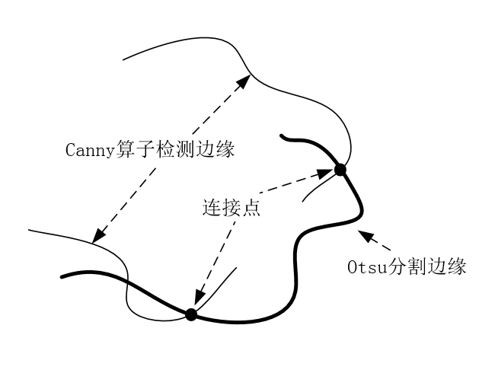

图4-7 Otsu分割轮廓实现边缘连接原理

4.2.3 自适应区域生长

将上节中改进Canny算法检测的边缘信息作为生长停止准则，通过自适应区域生长逐步归并图像内部区域，实现在保留Canny算子检测的精确的轮廓边缘的同时，完全消除其内部的伪边缘，并利用Otsu阈值分割算法对不连续区域进行边缘连接。设改进Canny算法检测的边缘点集为，Otsu阈值分割提取的边缘点集为，算法的具体步骤如下：

1. 利用阈值分割轮廓选取种子点，将该点标记为1，作为初始区域。
2. 用如下图所示对称结构元素对区域进行膨胀。



图4-8 对称结构元素

1. 对上一步膨胀得到的点集中的每个像素点进行如下标定：
2. 若，则将该点标记为1；
3. 若且，则将该点标记为0;
4. 若像素点，则将该点标记为0，再将该点8邻域点集中满足且的像素点标记为1；

通过以上标定向外生长后，得到新区域。

1. 不断重复步骤（2）和步骤（3），直到新区域满足，迭代结束。
2. 对最终迭代得到的二值图像进行形态学处理，通过开运算消除背景区域的噪声边缘，提取人体或隐匿目标最终的轮廓形状。

4.2.4算法实验与结果分析

为验证本文提出的改进的基于Canny算子的轮廓提取算法能够完整地、准确地提取出毫米波及太赫兹无源探测图像中人体和隐匿目标的轮廓，我们采用经过上一章中研究的改进的基于神经网络的通道均衡算法校正后的真实毫米波图像作为实验仿真数据，图像的灰度级为256，大小为。

如图4-9所示为传统的Otsu阈值分割算法与本文改进后的轮廓提取算法对毫米波图像进行处理后的结果图像，表4-1给出了两种算法在实时性及轮廓提取客观指标方面的性能对比。其中，我们采用的是Grigorescu提出的轮廓提取评价指标来对算法处理后的图像做[45]，该评价指标的定义为：

 (4-20)

其中，，，为误检的边缘点数目，，说明提取出来的轮廓越准确，算法的性能也越好。

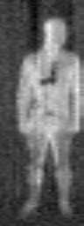  

(a) (b) (c)

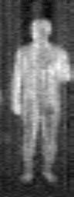  

(d) (e) (f)

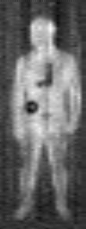  

(g) (h) (i)

图4-9 轮廓提取算法图像处理结果 (a)毫米波图像；(b)Otsu阈值分割结果；(c)本文改进算法结果；(d) 毫米波图像；(e)Otsu阈值分割结果；(f)本文改进算法结果；(g) 毫米波图像；(h)Otsu阈值分割结果；(i)本文改进算法结果

表4-1 轮廓提取算法精度对比

|  |  |  |
| --- | --- | --- |
|  | Otsu阈值分割 | 基于Canny算子的算法 |
| 第一幅图精度P | 0.67 | 0.91 |
| 第二幅图精度P | 0.58 | 0.95 |
| 第三幅图精度P | 0.69 | 0.89 |

从图4-9的实验结果图像中我们可以看到，在传统的Otsu阈值分割算法图像中，图（b）和图（e）中B区域内人体的手臂边缘与成像场景的边界被分割成了一个区域，而实际上两者之间还存在一定的空隙，但是我们可以看到在图（c）和图（f）的B区域中，本文提出的改进基于Canny算子的轮廓提取算法能够将这一空隙准确的检测了出来。同时，在图像（e）的A区域中，Otsu阈值分割算法将人体的双脚分割成了两部分，这是由于人体脚部区域的灰度值和成像背景灰度之间的差异性较小导致的，但是在图（f）的A区域中人体双脚的轮廓信息被本文改进算法完整的保留了下来，算法通过将阈值分割与梯度边缘检测相结合，能够弥补单一阈值分割算法的提取轮廓的局限性，消除毫米波图像轮廓提取中出现的“断腿”问题。

另外，通过分别对比图（h）和图（i）的A区域和B区域中两种算法提取到的人体携带的枪和光盘两种目标的轮廓图像，我们可以看到改进后的算法因为采用了Canny梯度检测和阈值分割结合来限制目标图像的轮廓，隐蔽目标中枪的轮廓更加连续和准确，而光盘中心处的空洞也能够被准确地检测出来，并且所提取到的人体边缘更加清晰。

最后，从客观的评价指标来看，通过对表4-1中的算法精度指标进行分析，改进算法提取出来的轮廓图像P值更大，精度更高，和人类主观上的视觉判断相符合。因此，无论是主观判断还是客观评价分析，都说明本文改进的基于Canny 算子的轮廓提取算法能够精确、有效地提取到毫米波无源探测图像中人体和携带的隐匿目标的边缘信息。

4.4 基于形状上下文的轮廓特征匹配算法

轮廓特征提取和匹配技术被广泛地应用于人脸识别、文字识别，医学图像处理，目标种类检索等多个不同的领域。物体的形状特征不同于颜色、纹理等基本特性可以被直接读取和识别，它是一种更高层次的视觉信息，人眼可以较容易地从目标的形状中识别出它们的类别。轮廓匹配的基本思想就是利用某个相似性准则来计算出两个物体属于相同类别的概率。

毫米波及太赫兹无源探测成像系统在实际安检应用中，需要对人体携带的违禁物品进行检测，并识别出目标的种类。但是由于成像视角、人员站立的姿态位置等因素的影响，隐匿物或人体的轮廓图像会存在一定程度的变形和局部被遮挡，使得违禁物品的识别准确率较低。因此，本文将研究一种能够较好地应对局部遮挡并对轮廓形变具有鲁棒性的特征描述符，并利用该描述符计算出两个物体之间的匹配概率，可用于毫米波及太赫兹无源探测成像的对隐匿目标的有效检测与识别。

4.4.1 典型轮廓匹配算法

典型的轮廓特征匹配算法主要由两部分组成：轮廓表示和轮廓匹配，算法的流程如图4-10所示。对于一个轮廓图像，关键是要构造出一个能够有效提取出物体丰富的边缘信息的特征描述算子，该算子对形状的区分能力越强，则最后轮廓特征匹配的结果也就越准确。因此，轮廓特征的提取算法对于实现快速准确的目标识别具有至关重要的地位。



图4-10 轮廓特征匹配算法流程图

从目前来看，目标的轮廓特征提取方法主要分为两类：基于多尺度理论的轮廓特征表示方法和基于空间位置的轮廓提取方法。

基于多尺度理论的轮廓特征表示方法首先将物体的边界映射为二维平面上的一条曲线，然后采用不同的曲线表示方法来完成对形状的描述。该类方法主要利用的是目标轮廓的凹凸信息，不仅可以得到物体的边缘细节信息，还可以从全局上对目标轮廓进行描述。但是由于这类方法的计算复杂度较高，难以应用于需要对图像进行实时处理的毫米波系统中[46]。

基于空间位置的轮廓特征提取方法是通过统计物体边界上所有点之间相对的空间位置信息来实现形状的表述，提取的特征中包含有像素点之间的距离、相对角度等空间信息。该类特征表示算子能够同时描述物体的局部边缘细节和整体轮廓信息，对于目标出现的遮挡、变形等问题具有较高的容忍度，可以通过许多匹配算法计算得到非常精确的形状匹配概率，从而实现高准确率的目标识别。同时，算法具备几何不变性，使得其非常适用于成像视角不确定的场景中。虽然该类算法的描述符构造较为简单，但是由于其对物体轮廓表示的精准性非常高，在最近十年已成为了图像识别中的最为重要的一类方法。

为实现对毫米波及太赫兹无源探测图像中隐蔽目标的检测和识别，本文研究了一种基于空间位置的轮廓特征提取算法：形状上下文(Shape context, 简称SC)轮廓特征表示算法。

4.4.2 形状上下文轮廓特征表示算法

形状上下文轮廓表示算法（以下简称SC算法）其本质是利用一组向量来描述物体边界上的点与其他边界点之间的相对位置关系。该描述符含有丰富的距离和角度信息，对目标的形状具有非常强的表示能力。SC算法的基本原理如下：

假设待匹配物体的边界点数量为个，则对于任意某个边界点，将其作为极点建立对数极坐标系，再将对数极径长度平均分成份，极角 平均分成份，通常，如图4-11所示：

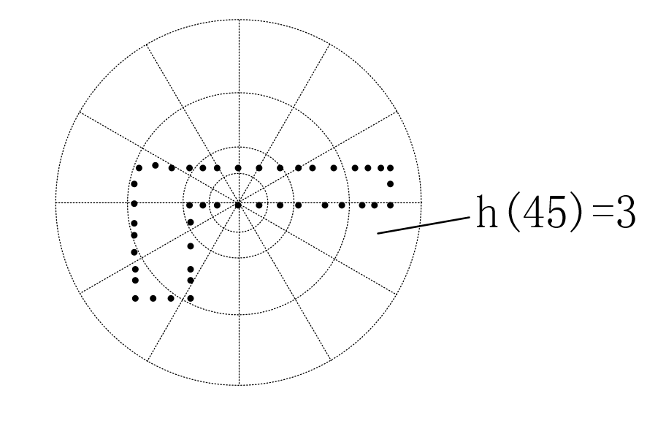

图4-11 形状上下文算子原理

在建立的对数极坐标系中，我们对分割出的60个区域进行统一编号，然后统计出每个区域中包含的物体边界点的数量，计算得到点与其他边缘点之间的分布直方图，该直方图就是该点的形状上下文描述算子，其计算的公式如下：

 (4-21)

式中，，运算符表示统计编号为的区域中包含的除以外的边界点数量。

通过计算物体所有边界点的形状上下文，我们就可以完成对图像形状的特征提取。目标边缘点的数量越多，即值越大，我们得到的形状直方图就越多，SC算子提取到的轮廓信息也就越丰富。

为了对两个边界点之间的相似程度进行度量，我们采用分布统计检验来构造两个SC描述子的匹配代价函数，其计算公式如下：

 (4-22)

其中，和分别表示和两个边界点对应的第个区域中包含其他边缘点的数目。两个点之间的匹配代价值越大，说明这两点越小，即它们不能被匹配。

4.4.3 基于薄板样条的特征匹配算法

假设表示待匹配的轮廓点集，表示待匹配的轮廓点集。表示物体轮廓的形变函数，它将轮廓点集映射到了一个新的点集。基于薄板样条的特征匹配算法就是通过找到点集与点集之间的对应关系，使得两个形状之间的匹配代价函数取得最小值：

 (4-23)

 (4-24)

式中，矩阵表示匹配概率矩阵，表示轮廓点和轮廓点之间的匹配概率。为光滑度算子。该代价函数的第一项代表的是轮廓点集经过形变函数变换映射后，新的点集与轮廓点集之间的匹配代价；第二项和第三项是为了限制形变函数，加快算法的收敛速度。

基于薄板样条的特征匹配算法采用确定性退火迭代不断地修正匹配概率矩阵来实现两个轮廓点集的对齐，算法主要由以下两个步骤组成：

（1）更新匹配概率矩阵。

匹配矩阵采用退火算法来对两个轮廓点集之间的匹配概率进行不断修正，对于已经被匹配的轮廓点，即且，更新迭代公式为：

 (4-25)

对于没有被匹配的轮廓点，即当或时，有：

 (4-26)

 (4-27)

其中，表示第次迭代时的退火温度，为初始温度。用表示退火率，则其迭代公式为：

 (4-28)

利用以上公式对匹配概率矩阵不断更新后，匹配代价函数不断减小，当退火温度到达某个阈值时，算法终止。最后我们通过对匹配矩阵归一化，使其满足下列约束条件后，就可以得到关于两组轮廓点集之间的对应关系。

 (4-29)

 (4-30)

（2）更新形变参数。在一般的弹性形变情况下，利用来求解形变函数是一个。我们采用薄板样条函数来对物体轮廓点的形变量进行描述，它能够将形变中的仿射变换和非仿射变换分别表述，其函数方程为：

 (4-31)

其中，第一项代表仿射变换量，第二项代表非仿射变换量。矩阵和的维度分别为和。表示，其每个分量的计算公式为：

 (4-32)

将薄板样条函数作为形变描述函数后，我们就可以根据匹配矩阵迭代更新形变参数和，使得薄板样条的能量函数取得最小：

 (4-33)

式中，是一个维的矩阵，其行向量为。表示轮廓点集经过匹配矩阵映射后的点集坐标矩阵。目标函数的第二项和第三项分别表示非仿射变换能量和仿射变换能量，和参数是为了对形变参数的求解范围进行限定，加快算法的收敛速度，它们都会随着退火温度的降低而变小。

综上所述，基于薄板样条的特征匹配算法通过更新匹配矩阵，再利用新的对应关系对轮廓点集施加形变，让两个点集之间的距离不断缩小。经过不断迭代，最终使匹配代价达到最小值，算法的流程图如下：

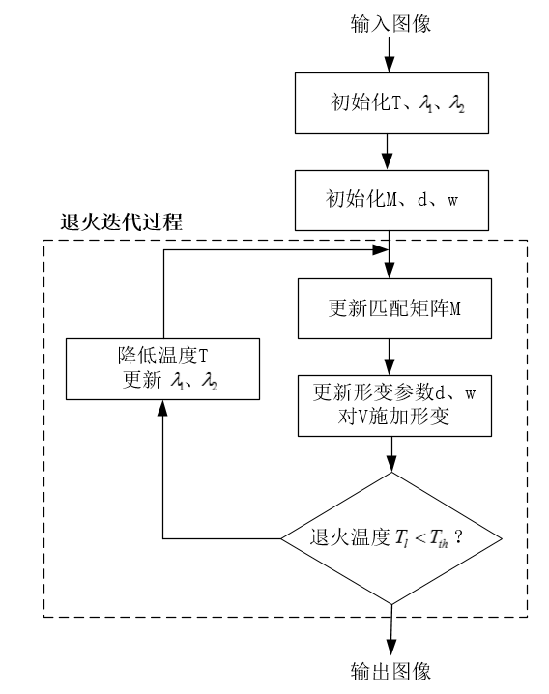

图4-12 基于薄板样条的鲁棒点匹配算法流程图

4.5 改进的基于形状上下文的轮廓特征匹配算法

基于形状上下文的轮廓特征匹配算法通过计算两个物体轮廓点集之间的匹配代价，建立两个形状之间的匹配矩阵和相似性度量因子。该方法在进行采样点匹配过程中会消耗大量的时间，因此不适用于解决包含大量样本数据集的目标识别和检索问题。

在毫米波与太赫兹无源探测场景中，系统对流动人员进行连续、实时的探测成像，并对人体身上的隐蔽物体进行检测和识别，SC算法的应用因其复杂度较高的局限性受到了限制。因此，本文提出了改进的基于形状上下文的轮廓快速匹配算法，以实现对毫米波与太赫兹图像隐匿目标的识别。

4.5.1 基于曲率尺度空间角点检测的轮廓粗匹配

为了提高目标轮廓的特征匹配速率，本文将改进算法结构，利用基于曲率尺度空间角点检测的轮廓粗匹配算法完成对隐匿目标类别初步筛选，再通过SC算法对待定隐匿目标形状进行进一步精确匹配，提高算法整体的识别准确率。

角点是指在物体的轮廓曲线中，化较大的边界点，也就是曲极值点。这些边界点通常可以描述一个物体轮廓的大致结构，因此，我们可以从角点中提取到丰富的边缘信息，从而完成目标形状的粗匹配。

基于曲率尺度空间（curvature scale space，简称CSS）的角点检测算法的基本思想是：利用高尺度运算在轮廓点集中搜索出所有角点，再通过低尺度运算检测出角点的坐标位置。该算法的计算量低，[47-48]。

设目标的轮廓线是由多个坐标构成的边界点的集合。将多尺度的曲线用弧长参数表示为：

 (4-34)

式中，，。其中，*表示卷积运算，是尺度为的高斯核函数，可表示为：

 (4-35)

曲率表示为：

 (4-36)

式中，

 (4-37)

 (4-38)

 (4-39)

 (4-40)

其中，是高斯函数的一阶，二阶导数。

基于上述曲率尺度空间的思想，CSS角点检测算法具体步骤如下：

1. 提取原始目标图像的轮廓曲线，将曲线中的T型交叉点标记为T型角点。
2. 。
3. 。令候选角点的曲率为，阈值表示为，邻域的最小的曲率用表示。当候选角点满足且时，则认为该点是正确角点。
4. 。
5. ，将相隔比较近的角点剔除。

角点特征可以较好地反应目标的形状信息，因此可以利用轮廓的角点集合进行快速形状粗匹配，然后利用标准SC算法对候选集合进行精确形状匹配。改进的基于形状上下文的轮廓特征匹配算法具体实验步骤和流程图如下：

1. 通过CSS算法构造待匹配图像角点集合，得到c个角点构成的集合，C为角点对应的索引集合。
2. 比较待匹配图像与目标库图像的角点数目，如果小于阈值，则进行下一步，否则判断与该目标不匹配。
3. 将目标库角点集合与待匹配图像角点集合作为SC算法轮廓采样点，通过TPS-RPM算法对对目标进行快速粗匹配，构造图像的候选集合。
4. 利用标准SC轮廓匹配算法计算候选集合中的目标轮廓全部采样点直方图之间的相似度，实现第二次精确形状匹配。
5. 根据匹配相似度，得到检测与识别的结果。

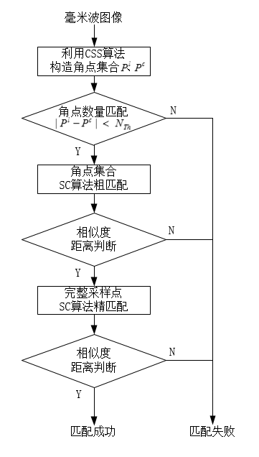

图4-13 改进的基于形状上下文算子的轮廓匹配算法流程图

4.5.2 算法实验与结果分析

本节将验证本文改进的基于形状上下文的轮廓特征匹配算法能够实现对无源毫米波及太赫兹探测图像中人体身上携带的隐蔽目标进行快速匹配。采用的图像数据为灰度级为256，大小为的真实毫米波图像，图像为经过了通道均衡预处理后并利用轮廓提取算法检测出隐匿目标的边缘图像。

为了实现对隐匿目标的形状识别，我们建立了15种常见违禁物品的形状匹配库，下图4-14给出了其中的几种具有代表性的物品形状。算法的实验结果如图4-15所示。



图4-14 几种典型的违禁物品形状

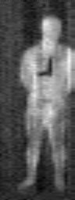  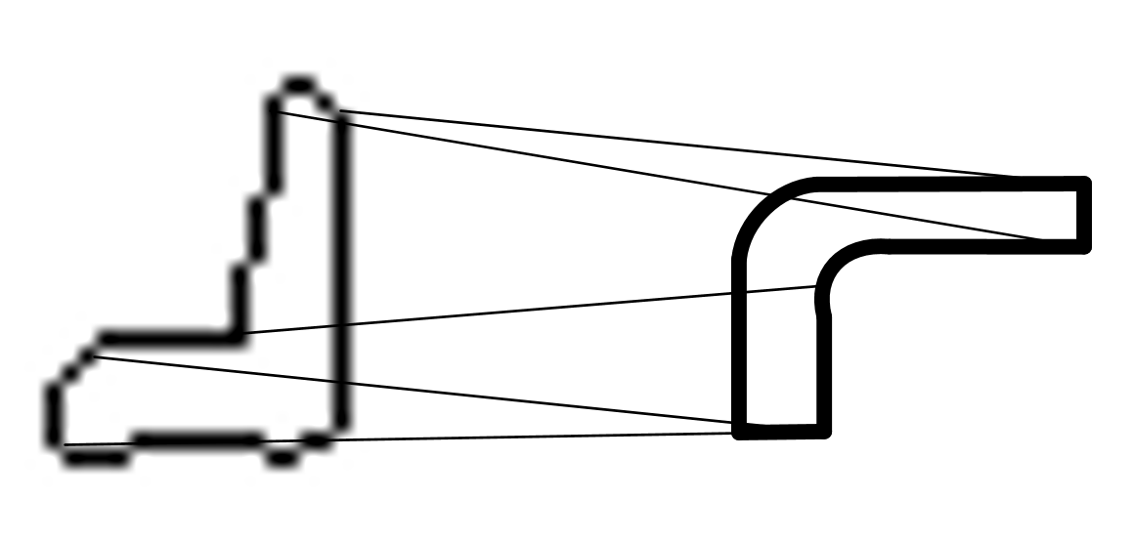

(a) (b) (c)

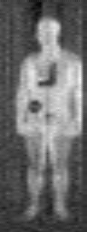  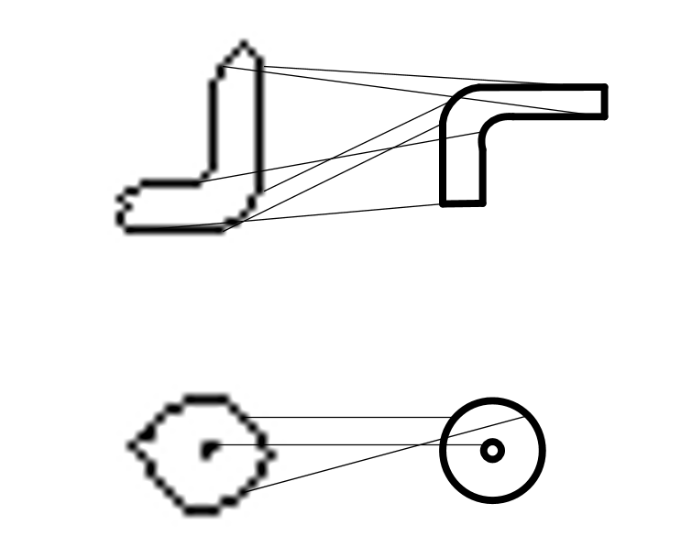

(d) (e) (f)

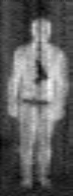  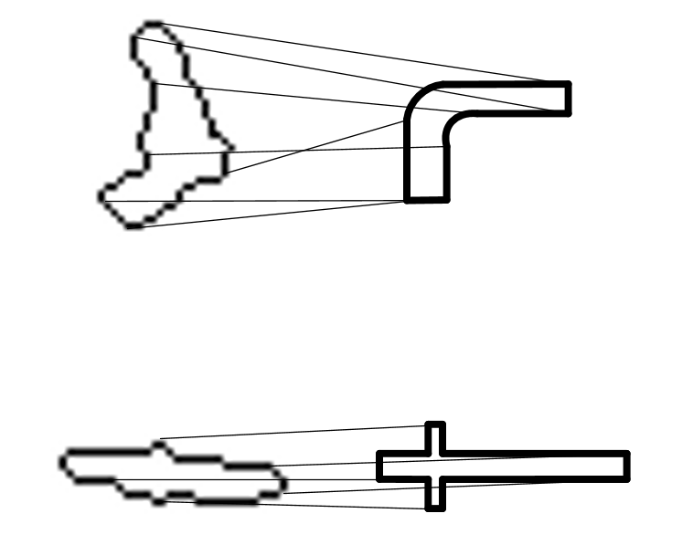

(g) (h) (i)

图4-15 毫米波图像轮廓特征提取及匹配结果 (a)通道均衡后图像；(b)轮廓提取后的图像；(c)CSS角点粗匹配结果；(d)通道均衡后图像；(e)轮廓提取后的图像；(f)CSS角点粗匹配结果；(g)通道均衡后图像；(h)轮廓提取后的图像；(i)CSS角点粗匹配结果

在上图所示的毫米波实验结果中，图(b)是利用4.3节中研究的基于Canny算子的轮廓提取算法在图(a)的毫米波图像中检测到的边缘图像，图(c)为CSS角点检测算法在边缘图像中提取出来的角点和违禁品形状库中图形进行粗匹配的结果。从图中可得到，虽然物体的外形越复杂，匹配到的角点就越多，但是基于曲率尺度空间的轮廓粗匹配算法能够快速有效地在违禁物品形状库中筛选出隐匿目标的待定类别，再通过SC算法来对目标轮廓进行进一步的特征表示和精匹配。

表4-2 形状匹配精度量化分析结果

|  |  |  |  |  |
| --- | --- | --- | --- | --- |
| 方法 | 匹配准确率% | 漏检率% | 虚警率% | 耗时/s |
| SC算法 | 96.3 | 0.2 | 3.5 | 1.92 |
| 本文算法 | 95.8 | 1.9 | 2.3 | 0.81 |

为了对算法的匹配精度作更客观的评估，表4-2给出了本文改进算法对1000帧毫米波图像序列中人体携带的隐蔽目标进行形状匹配与识别的精度量化结果，其中，漏检率为图像序列中漏检帧数与总帧数的比值，虚警率为序列中将图像中其他轮廓与违禁品轮廓错误匹配的帧数与总预警帧数的比值。从表中可以看到，本文改进后算法虽然漏检率有少量增加，但是匹配的准确率依然可达到95%以上，可以准确地将隐匿的目标种类识别出来，而且和传统的SC算法相比，算法的耗时得到了显著的降低，这是由于改进算法利用了CSS算法初步筛选出了目标的候选类别，有效地减少了形状上下文在违禁品形状库中进行高精度搜索的时间。因此，该算法可以适用于毫米波及太赫兹无源探测系统的实际应用。

4.6 本章小结

本章主要针对毫米波及太赫兹无源探测系统中需要对人体身上携带的隐匿目标的轮廓进行完整的、精确的提取并识别的要求，分析了传统的单一阈值分割算法在对毫米波图像进行检测时出现的“泛白”和“断腿”问题，提出了改进的基于Canny算子的轮廓提取算法，并通过真实的毫米波数据验证了该算法能够准确地提取出人体和隐匿物体的边缘信息。最后，研究了一种基于形状上下文的轮廓特征匹配算法，通过采用基于曲率尺度空间的角点检测算法对待识别目标进行初步筛选，在保证了形状匹配准确率的基础上，提高了算法的识别速率，通过对毫米波图像序列的实验仿真验证了该算法能够准确地搜索并识别出隐蔽目标的类别。

第五章 总结与展望

5.1 工作总结

毫米波及太赫兹无源探测成像系统不会主动发射电磁波，通过接收场景中不同物体辐射的能量差异性来探测成像。系统的安全系数高，不会对人体造成损伤，不仅能够对人体携带的违禁物品进行快速成像，并且得到的图像也不会造成对个人隐私的侵犯，这使得该技术在安检领域具有极大的应用前景和商业价值。本文依托于实际的科研项目，针对毫米波及太赫兹系统中的通道失衡问题以及对隐匿目标的轮廓提取与匹配的需求展开研究，主要的研究成果如下：

（1）分析了毫米波无源探测成像系统中出现条带噪声的原因，研究了基于卡尔曼滤波的图像通道均衡算法，针对传统卡尔曼滤波算法利用批处理实现非均匀校正导致计算量和存储量较大的问题，通过改进算法增益矩阵的更新方式，提出了基于稳态卡尔曼滤波的逐帧迭代算法，能够适应毫米波系统中实时处理的需求。

（2）研究了基于神经网络的通道均衡算法，通过分析传统神经网络的校正模型，提出了一种改进型的基于神经网络的图像均衡算法，该算法在原有算法的基础上构造了一个新的代价函数，实现了迭代步长因子的自适应调整，改善了训练神经网络的校正权值时的收敛速度。通过真实场景下的毫米波无源探测系统得到的图像数据进行实验，验证了改进后的具有十分优良的性能。

（3）针对传统的单一阈值分割算法在对毫米波图像进行边缘检测时出现的“泛白”和“断腿”现象，提出了改进的基于Canny算子的轮廓提取算法，算法将阈值分割和梯度算子相结合，能够完整、精确地提取出毫米波图像中人体和携带的隐匿目标的轮廓信息。

（4）研究了基于形状上下文的轮廓匹配算法，通过采用基于曲率尺度空间的角点检测算法对待识别目标进行初步筛选，在保证了形状匹配准确率的同时，提高了原算法的匹配速率。通过真实的毫米波无源探测图像实验，验证了该算法能够快速、准确地搜索并识别出隐蔽目标的类别。

5.2 工作展望

本文主要针对毫米波及太赫兹无源探测成像系统中所涉及到的进行了研究，在研究的过程中提出了改进的通道均衡、轮廓提取和特征匹配算法，但是由于，本文的研究还存在以下一些还需要进一步完善和解决的问题。

（1）在对毫米波图像进行通道的非均匀性校正时，我们假设通道的响应函数是线性的，然而当场景的动态范围较大时，通道的非线性响应变得越发明显。因此需要进一步研究非线性情况下的通道均衡算法。

（2）目前，图像的通道均衡算法主要分为基于标定和基于场景两大类，它们各有其优缺点和适用的场合，但是它们并不矛盾，因此研究将这两类算法结合起来，相互弥补不足得到更具稳定性的通道均衡算法具有十分重要的意义。

（3）在实际的安检场景下，违禁物品的形状种类繁多，并且各种可疑目标之间可能出现遮挡、重叠等现象，因此，通过单一形状特征往往不足以判断出隐匿物品所属类别，可以对如何利用更多的特征来实现目标的准确识别展开更加深入的研究。

致谢

时间转瞬即逝，回想过去，两年多的研究生时光度过得既充实又愉快，在论文即将撰写完成之际，我要向那益友们致以我最诚。

首先，我要感谢我的导师熊金涛教授。在课题研究和论文撰写的过程中，熊老师帮助我找到了合适的研究方向，一步一步地指导我将课题完成。熊老师生动地利用生活中的例子来向我们解释了很多的学术问题，熊老师对科研独到的见解和在生活中强烈的责任感值得我终生学习。在此向熊老师表示衷心的感谢。

感谢一起生活和学习和同学和朋友对我的关心和帮助，感谢钟志斌、朱包忠、毛靖琦、毛泽南、胡宽、赵春林、邹冉、王希师兄们和师姐；感谢丁康一、齐竟雄、张棋筌、赵昱舟同学；正因为有你们的帮助和陪伴，让我在研究生期间度过了一段美好的时光，我们一起努力、拼搏，同心协力的攻克科研路上的一个又一个难关。

最后，我要感谢我的父母，感谢他们一直以来对我的，他们是我的精神支柱和坚强后盾，让我敢于追求自己的梦想，勇于面对生活和工作中的困难和挫折。

参考文献

1. Hanlon P. Infrared Technology[J]. Massage Magazine, 2011.
2. Aslund M, Fredenberg E, Telman M, et al. Detectors for the future of X-ray imaging.[J]. Radiation Protection Dosimetry, 2010, 139(1-3):327-333.
3. Luukanen A, Leivo M, Tamminen A, et al. Real-time passive terahertz imaging system for standoff concealed weapons imaging[J]. Proceedings of Spie the International Society for Optical Engineering, 2010, 7670:767004-767004-8.
4. 张存林, 牧凯军. 太赫兹波谱与成像[J]. 激光与光电子学进展, 2010, 47(2): 1-14.
5. 刘盛纲. 太赫兹科学技术的新发展[J]. 中国基础科学, 2006, 8(1): 7-12.
6. 周瑜, 刘俊涛, 白翔. 形状匹配方法研究与展望[J]. 自动化学报, 2012, 38(6):889-910.
7. Sheen D M, Mcmakin D L, Hall T E, et al. Active millimeter-wave standoff and portal imaging techniques for personnel screening[C]// Technologies for Homeland Security, 2009. HST '09. IEEE Conference on. IEEE, 2009:440-447.
8. Sheen D M, Mcmakin D L, Hall T E. Three-dimensional millimeter-wave imaging for concealed weapon detection[J]. IEEE Trans Microwave Theory Tech, 2001, 49(9):1581-1592.
9. Rodriguez-Morales F, Yngvesson K S, Gu D. Wideband IF-Integrated Terahertz HEB Mixers: Modeling and Characterization[J]. IEEE Transactions on Microwave Theory & Techniques, 2010, 58(5):1140-1150.
10. Thomas B, Maestrini A, Beaudin G. A low-noise fixed-tuned 300-360-GHz sub-harmonic mixer using planar Schottky diodes[J]. IEEE Microwave & Wireless Components Letters, 2005, 15(12):865-867.
11. Sheen D M, Severtsen R H, Mcmakin D L, et al. Standoff concealed weapon detection using a 350-GHz radar imaging system[J]. Proceedings of SPIE - The International Society for Optical Engineering, 2010, 7670(1):115-118.
12. Digital Barries. ukd016-ts4c-datasheet-withoutcrops[EB/OL]. https://www.digitalbarriers.com/storage/app/media//Downloads/Solutions/ThruVis/ukd016-ts4c-datasheet-withoutcrops.pdf, 2016.
13. Mann C. First demonstration of a vehicle mounted 250GHz real time passive imager[J]. Proceedings of SPIE - The International Society for Optical Engineering, 2009, 7311:73110Q-73110Q-7.
14. 张馨, 赵源萌, 邓朝,等. 被动式太赫兹图像目标检测研究[J]. 光学学报, 2013, 33(2):76-81.
15. 张馨, 赵源萌, 邓朝,等. 被动式人体太赫兹成像系统的图像重构算法研究[J]. 中国激光, 2011, 38(s1).
16. 张镜水, 朱维文, 赵跃进,等. 基于曲柄摇杆机构的被动太赫兹波成像系统[J]. 光学学报, 2013, 33(12):113-117.
17. 张存林, 牧凯军. 太赫兹波谱与成像[J]. 激光与光电子学进展, 2010, 47(2): 1-14.
18. Grigorescu C, Petkov N. Distance sets for shape filters and shape recognition[J]. IEEE Transactions on Image Processing A Publication of the IEEE Signal Processing Society, 2003, 12(10):1274.
19. Tu Z, Yuille A L. Shape Matching and Recognition – Using Generative Models and Informative Features[J]. Lecture Notes in Computer Science, 2004, 3:195-209.
20. Tu Z, Zheng S, Yuille A. Shape Matching and Registration by Data-driven EM.[J]. Computer Vision & Image Understanding, 2008, 109(3):290-304.
21. Ling H, Jacobs D W. Using the Inner-Distance for Classification of Articulated Shapes[C]// Computer Vision and Pattern Recognition, 2005. CVPR 2005. IEEE Computer Society Conference on. IEEE, 2005:719-726 vol. 2.
22. Ling H, Jacobs D W. Shape classification using the inner-distance.[J]. IEEE Transactions on Pattern Analysis & Machine Intelligence, 2007, 29(2):286.
23. Yang M, Kidiyo K, Joseph R. Shape Matching and Object Recognition Using Chord Contexts[C]// Visualisation, 2008 International Conference. IEEE, 2008:63-69.
24. Belongie S J, Malik J, Puzicha J. Shape Matching and Object Recognition Using Shape Contexts[C]// IEEE International Conference on Computer Science and Information Technology. IEEE, 2010:483-507.
25. Adamek T, O'Connor N E. A multiscale representation method for nonrigid shapes with a single closed contour[J]. Circuits & Systems for Video Technology IEEE Transactions on, 2004, 14(5):742-753.
26. Abbasi S. Efficient and Robust Retrieval by Shape Content through Curvature Scale Space[M]// Image Databases And Multi-Media Search. 1996:51-58.
27. Alajlan N, Rube I E, Kamel M S, et al. Shape retrieval using triangle-area representation and dynamic space warping[J]. Pattern Recognition, 2007, 40(7):1911-1920.
28. Alajlan N, Kamel M S, Freeman G H. Geometry-based image retrieval in binary image databases.[J]. IEEE Transactions on Pattern Analysis & Machine Intelligence, 2008, 30(6):1003.
29. Blaney T G. Radiation detection at submillimetre wavelengths[J]. Journal of Physics E Scientific Instruments, 1978, 11(9):856.
30. Appleby R, Wallace H B. Standoff Detection of Weapons and Contraband in the 100 GHz to 1 THz Region[J]. IEEE Transactions on Antennas & Propagation, 2007, 55(11):2944-2956.
31. Dickinson J C, Goyette T M, Gatesman A J, et al. Terahertz imaging of subjects with concealed weapons[J]. Proc Spie, 2006, 6212:62120Q-62120Q-12.
32. Gatesman A J, Danylov A, Goyette T M, et al. Terahertz behavior of optical components and common materials[J]. 2006, 6212:62120E-62120E-12.
33. Wang Z, Bovik A C. A universal image quality index[J]. IEEE Signal Processing Letters, 2002, 9(3):81-84.
34. Gonzalez R C, Wintz P. Digital image processing.[M]. 电子工业出版社, 2007.
35. Hayat M M, Torres S N, Armstrong E, et al. Statistical algorithm for nonuniformity correction in focal-plane arrays.[J]. Applied Optics, 1999, 38(5):772-80.
36. Barbe D F. Programmable Compensation Technique For Staring Arrays[J]. Proceedings of SPIE - The International Society for Optical Engineering, 1979, 178:110-123.
37. Carrison C L, Foss N A. Nonuniformity Compensation Techniques For Staring Infrared (IR) Focal Planes[J]. Proceedings of SPIE - The International Society for Optical Engineering, 1979, 178:99-109.
38. Torres S N, Hayat M M. Kalman filtering for adaptive nonuniformity correction in infrared focal-plane arrays.[J]. Journal of the Optical Society of America A Optics Image Science & Vision, 2003, 20(3):470-80.
39. Scribner D A, Caulfield J T. Adaptive nonuniformity correction for IR focal-plane arrays using neural networks[J]. Proceedings of SPIE - The International Society for Optical Engineering, 1991, 1541:100-109.
40. Scribner D A, Sarkady K A, Kruer M R, et al. Adaptive retina-like preprocessing for imaging detector arrays[C]// IEEE International Conference on Neural Networks. IEEE Xplore, 1993:1955-1960 vol.3.
41. Wang B J, Liu S Q, Bai L P. An enhanced non-uniformity correction algorithm for IRFPA based on neural network[J]. Optics Communications, 2008, 281(8): 2040-2045.
42. Zhao Y, Xu G L. Contour Matching Based on Local Curvature Scale[C]// Third International Conference on Instrumentation, Measurement, Computer, Communication and Control. IEEE, 2014:1702-1707.
43. Krishnapuram R, Keller J M. A possibilistic approach to clustering[J]. IEEE Transactions on Fuzzy Systems, 2002, 1(2):98-110.
44. Dunn J C. A Fuzzy Relative of the ISODATA Process and Its Use in Detecting Compact Well-Separated Clusters[J]. Journal of Cybernetics, 1974, 3(3):32-57.
45. Grigorescu C, Petkov N, Westenberg M A. Contour detection based on nonclassical receptive field inhibition[J]. IEEE Transactions on Image Processing A Publication of the IEEE Signal Processing Society, 2003, 12(7):729-39.
46. 周瑜, 刘俊涛, 白翔. 形状匹配方法研究与展望[J]. 自动化学报, 2012, 38(6):889-910.
47. Mokhtarian F, Bober M. Curvature Scale Space Representation[J]. Springer, 2003.
48. Latecki L J, Lakämper R. Shape Similarity Measure Based on Correspondence of Visual Parts[J]. Pattern Analysis & Machine Intelligence IEEE Transactions on, 2000, 22(10):1185-1190.

攻读硕士学位期间取得的成果

总装预研项目：“太赫兹隐蔽目标探测技术”

国家“十二五”装备预研特种雷达技术项目